HandiService V2.3 TSS

**Historique des révisions**

|  |  |  |  |
| --- | --- | --- | --- |
| Version | Date | Description | Auteur(s): |
| 0.1 | 26/01/2017 | Première version | WDE |
| 0.2 | 07/09/2017 | Deuxième version | WDE |
| 1.0 | 12/09/2017 | ***XSD : v2017-09-01***  Après validation interne | WDE |
| 1.1 | 30/09/2017 | Après validation par VSB | WDE |
| 1.2 | 14/11/2017 | Après remarques SB | WDE |
| 1.3 | 6/12/2017 | Alignment of fieldvalues in returncodes to implementations | WDE |
| 1.4 | 18/12/2017 | Add explanation on enddate verifications + Correct order of PCSAControl in section 5.2 | WDE |
| 1.5 | 22/12/2017 | Date de référence autorisée jusqu’au dernier jour du mois X+2 | WDE |
| 1.6 | 19/01/2017 | Rajout de tous les champs de resultRecognitionChild | WDE |
| 1.7 | 13/04/2018 | Budget de soins pour personnes âgées | WDE |
| 1.8 | 20/04/2018 | Recognition 2->4 | WDE |
| 2.1.0 | 22/01/2019 | ***XSD : v2019-01-21***  XSD Changes:   * Add Kind en Gezin as source * Add decisionStatus as optional criterium for added decisionStatus in all rights and recognitions * Add Kind en Gezin result block | WDE |
| 2.1.1 | 28/03/2019 | XSD Change : recognitionStatus under handicapRecognition Kind en Gezin optional; evolutionOfRequest under Kind en Gezin optional | WDE |
| 2.1.2 | 21/05/2019 | VSB will start providing evolutionOfRequest  Adaptations in decisionStatus  Small corrections | WDE |
| 2.1.3 | 18/02/2020 | CR202000040  XSD Change :   * “enrichedRecognition”: legislation and Booleans isRecognizedBeforePensionAge in handicapRecognition   New operation ByPeriod (incl enrichedRecognition by default) | WDE |
| 2.1.3.1 | 27/02/2020 | CR201900098   * Add hc 313 for supplier 40 | JHO |
| 2.1.3.2 | 14/04/2020 | CR202000040  XSD Change :  Remove Booleans isRecognizedBeforePensionAge in handicapRecognition | JHO |
| 2.1.3.3 | 14/05/2020 | Table decisionstatus rights | WDE |
| 2.2 | 27/10/2020 | ***XSD : v2020-11-12***  Add sources   * IRISCare * NIC (OAW) * DSL * AViQ | WDE |
| 2.2.1 | 17/12/2020 | Addition in table decisionstatus for KENG | WDE |
| 2.2.2 | 23/03/2021 | consultByPeriod allowed up to 3 years as of 7/04/2021 | WDE |
| 2.2.3 | 21/01/2022 | * table with decisionStatus per source for block right adapted for NIC (OAW) : they will use NEGATIVE_AGE_CONDITION, NEGATIVE_RESIDENCY_CONDITION, NEGATIVE_NATIONALITY_CONDITION but not NEGATIVE_LAW_TRANSITION * table with indexation method for right amounts per source adapted: NIC (OAW) and DGPH use method B * new decisionStatus for recognitions added : "NEGATIVE_RENUNCIATION_BY_CITIZEN", usable by IrisCare * new decisionStatus for rights added : "NEGATIVE_SUBREGISTER_CONDITION", usable by IrisCare | WDE |
| 2.2.4 | 31/01/2022 | * new decisionStatus for recognitions added : "ADMINISTRATIVE_PROLONGATION", not used for the moment | WDE |
| 2.2.5 | 28/02/2022 | * new decisionStatus for recognitions added : "ADMINISTRATIVE_REJECTION_DUE_TO_VERDICT", not used for the moment (CR202200041) | WDE |
| 2.2.6 | 01/06/2022 | ***XSD : v2022-06-01***  CR202200149  XSD Change :   * Increase limit of Rights and HandicapRecognition from 10 to 50 * Add source status value NO_RESULT | JHO |
| 2.2.6.1 | 22/12/2022 | AViQ raadpleging gewijzigd tot 8 maanden in de toekomst  DSL raadpleging gewijzigd tot 8 maanden in de toekomst | WDE |
| 2.2.6.2 | 23/12/2022 | AViQ en DSL raadpleging tot 24 maanden in de toekomst | JFL |
| 2.2.6.3 | 27/01/2023 | IrisCare raadpleging tot 24 maanden in de toekomst | JFL |
| 2.2.6.4 | 17/04/2023 | Migration of MSG25 to MSG28 | HI |
| 2.2.6.5 | 24/04/2023 | ***XSD : v2023-04-24***  CR202300144  Remove default=false for HandicapAuthenticSources and FileParts | JHO |
| 2.2.6.6 | 18/07/2023 | Increase cardinality of recognitions from 4 to 10 in consultByDate  ***XSD : v2023-07-18*** | KSZ |
| 2.3.0 | 01/09/2023 | ***XSD : v2023-09-01***  Add source MDG | WDE |
| 2.3.1 | 26/09/2023 | ***XSD : v2023-09-26***  Add biiReady field in resultRecognitionChild | JFL |
| 2.3.2 | 16/04/2024 | No more ‘fileCompletionDate’ for Opgroeien | WDE |
| 2.3.3 | 03/10/2024 | Explication on multiple recognitions on one date | WDE |

XSD version: ***v2023-09-26***

Participants

* Wouter Deroey (WDE)
* Peter Van den Bosch (PVDB)
* Sante Broccolo (SB)
* Lies Vandecasteele (LVD)
* Jimmy Hombrouckx (JHO)
* Jorick Flabat (JFL)
* Hypolite Irankunda (HI)

**Documents y afférents**

|  |  |
| --- | --- |
| Document | Auteur |
| 1. PID du projet   *PID_Migratie_Curam_regionalisering_THAB_Vlaanderen_18012017.doc* | LVD |
| 1. Handiflux glossarium_DG_PMH(ES_SB140429).doc | SPF SS |
| 1. Handiflux glossarium_VSB_THAB_NL.doc | VSB |
| 1. HandiService - TSS Appendix Authorized Data.htm | BCSS |
| 1. 201902_HandiserviceV2_NIEUW_PID_V1.5_NL.docx | SB/WD |

Documentation disponible sur <https://www.ksz-bcss.fgov.be/fr/services-et-support/methode-de-travail/architecture-orientee-service> :

|  |  |
| --- | --- |
| Document | Auteur |
| 1. Documentation générale relative aux définitions des messages de la BCSS   [Définitions de messages des services BCSS](https://www.ksz-bcss.fgov.be/sites/default/files/assets/services_et_support/cbss_service_definition_fr.pdf) | BCSS |
| 1. Description échanges en mode batch « Lot de messages » (‘LDM’)   [Projet "Lot de message" (Lot de Message [LDM])](https://www.ksz-bcss.fgov.be/sites/default/files/assets/services_et_support/10soa_lotdemessages.pdf)  Structure fichier voucher  [Lot Package Voucher - Schéma XSD](https://www.ksz-bcss.fgov.be/sites/default/files/assets/services_et_support/lotpackagevoucher_20090716.xsd) | BCSS |
| 1. Description de l’architecture orientée services de la BCSS   [Documentation relative à l’architecture orientée services](https://ksz-bcss.fgov.be/binaries/documentation/fr/documentation/general/08soa_customer2bcss.pdf) | BCSS |
| 1. Liste d'actions permettant d’accéder à la plateforme de services web de la BCSS et de tester la connexion.   [Accès à l’infrastructure SOA de la BCSS](https://www.ksz-bcss.fgov.be/sites/default/files/assets/services_et_support/11soa_accesinfrastructurebcss.docx) | BCSS |
| 1. Disponibilité et temps de réponse services en ligne BCSS <https://ksz-bcss.fgov.be/fr/a-propos-de-la-bcss/organisation-interne/systeme-informatique> | BCSS |
|  | BCSS |

**Distribution**

|  |  |  |
| --- | --- | --- |
| Révision | Destinataire(s) | Date |
| 0.1 |  |  |
|  |  |  |

**Validation**

|  |  |  |  |  |  |
| --- | --- | --- | --- | --- | --- |
| Révision |  | Organisation | Remarques | Responsable | Date |
| 2.0 | | BCSS |  | PVDB |  |

**Table des matières**

But du document 7

Abréviations 8

Présentation du service 9

3.1 Contexte 9

3.2 Fonctionnement général 9

3.3 Migration de données entre la DGPH et les autres sources authentiques 10

3.4 Différences entre les versions 11

3.4.1 Différences entre HandiServiceV1 et HandiServiceV2 11

3.4.2 Modifications dans HandiServiceV2 11

Spécifications techniques du service web 13

4.1 Infrastructure et interface 13

Description de la logique métier 14

5.1 Contexte du système 14

5.2 Diagramme d'activités 15

5.2.1 Validation primaire de la requête et du client 16

5.2.2 Autorisation du client et du service 16

5.2.3 Validation du business de la requête 16

5.2.4 Validation du NISS dans la requête 17

5.2.5 Vérification de l’intégration par rapport au client 17

5.2.6 Contrôle de l’intégration par rapport aux fournisseurs 18

5.2.7 Contrôle de l’intégration par rapport au CPAS éventuel 19

5.2.8 Appel du service du fournisseur 19

5.2.9 Filtrage des données 19

5.2.10 Envoi de la réponse au client 19

5.3 Statut de la réponse 19

Description des messages échangés 21

6.1 Partie commune aux différentes opérations 21

6.1.1 Requête 21

6.1.1.1 Identification du client [informationCustomer] 21

6.1.1.2 Identification de la BCSS [informationCBSS] 22

6.1.1.3 Cadre légal [legalContext] 22

6.1.1.4 Critères de la requête [criteria] 22

6.1.2 Réponse 23

6.1.2.1 Identification du client [informationCustomer] 23

6.1.2.2 Identification de la BCSS [informationCBSS] 24

6.1.2.3 Cadre légal [legalContext] 24

6.1.2.4 Critères de la requête [criteria] 24

6.1.2.5 Statut de la réponse [status] 24

6.1.2.6 NISS [ssin] 25

6.1.2.7 Filtres de données appliqués à la réponse [datafilters] 26

6.1.2.8 Résultats [results] 26

6.1.2.9 evolutionOfRequest[evolutionOfRequest] 27

6.1.2.10 DecisionStatus [decisionStatus] 29

6.1.2.11 legislation [legislation] 32

6.1.2.12 Right period et totalMonthAmount 32

6.1.2.13 biiReady 34

6.2 consultFilesByDate 35

6.2.1 Requête 35

6.2.1.1 Parties du dossier [parts] 36

6.2.2 Réponse 38

6.2.2.1 Dossier auprès de la DGPH [dgphResult/file] 39

6.2.2.2 Dossier auprès de la VSB [vsbResult/file] 46

6.2.2.3 Dossier auprès de (Opgroeinen Regie) Kind en Gezin [kindEnGezinResult/file] 48

6.2.2.4 Dossier auprès de IRISCARE [irisCareResult/file] 50

6.2.2.5 Dossier auprès du CIN (OAW) [nicCinResult/file] 53

6.2.2.6 Dossier auprès de l’AViQ [aviqResult/file] 56

6.2.2.7 Dossier auprès de la DSL [dsl/file] 58

6.2.2.1 Dossier auprès de la MDG [mdgResult/file] 62

6.3 consultFilesByPeriod 64

6.3.1 Requête 64

6.3.2 Réponse 65

6.3.2.1 Dossier auprès de la DGPH [dgphResult/file] 66

6.3.2.2 Dossier auprès de la VSB[vsbResult/file] 66

6.3.2.3 Dossier auprès de Kind En Gezin [kindEnGezinResult/file] 67

6.3.2.4 Dossier auprès de IrisCare [irisCareResult/file] 67

6.3.2.5 Dossier auprès du CIN (OAW) [nicCinResult/file] 68

6.3.2.6 Dossier auprès de l’Aviq [aviqResult/file] 68

6.3.2.7 Dossier auprès de la DSL [dslResult/file] 69

6.3.2.8 Dossier auprès de la MDG[mdgResult/file] 69

6.4 consultPayments 70

6.4.1 Requête 70

6.4.2 Réponse 71

6.4.2.1 Paiements [payments] 72

6.5 Fault 72

Disponibilité et performance 73

7.1 Disponibilité 73

7.2 Temps de réponse 73

7.3 Volumes 74

7.4 En cas de problèmes 74

Annexes 75

8.1 Codes erreur 75

8.1.1 Codes statut dans réponse négative/positive 75

8.1.2 Status Codes in source-status field 76

8.1.3 ReasonCodes in the soap fault 77

# But du document

Le présent document décrit les spécifications techniques du service web *Handiservice* (version 2.1) de la plateforme SOA de la BCSS.

Ce service web permet aux institutions publiques (IP) et aux différentes organisations autorisées (p.ex. l’IBPT) de consulter les informations relatives aux demandes, reconnaissances et paiements pour cause de handicap qui sont gérées par les différentes sources authentiques.

Dans un premier temps, seule la Direction Générale Personnes Handicapées (DGPH) était compétente. Il s’agit de la source authentique qui est consultée dans HandiServiceV1.

Suite à la 6ième Réforme de l’Etat (loi spéciale du 6 janvier 2014), les entités fédérées (Communauté flamande, Région wallonne, Commission communautaire commune, Communauté germanophone) sont compétentes depuis le 1er juillet 2014 pour l’allocation pour l'aide aux personnes âgées. En ce qui concerne la Région flamande, la compétence relative à l’allocation pour l'aide aux personnes âgées a été confiée à l’Agence pour la protection sociale flamande (« Vlaamse Sociale Bescherming » - VSB). Depuis le 1er janvier 2017, la VSB a repris la gestion des demandes et des dossiers en matière de budget de soins pour personnes âgées présentant un besoin de soins (« zorgbudget voor ouderen met een zorgnood » - ZBO) Il s’agit de la source authentique supplémentaire qui peut être consultée dans HandiServiceV2.0.

Suite à la 6ième réforme de l’Etat, Kind en Gezin reprend par ailleurs de la DGPH, à partir du 01/01/2019, la compétence de reconnaissance du handicap pour les enfants en Flandre. Cette source authentique supplémentaire peut être consultée dans HandiServiceV2.1.

Dans la phase finale de la 6e réforme de l'État, les autres entités fédérées reprennent de la DGPH l'allocation d'aide aux personnes âgées et la reconnaissance du handicap chez les enfants. Les sources authentiques IRISCare[1], les Organismes assureurs wallons (OAW)[2], l’AViQ[3] et la DSL[4] peuvent être consultées à titre complémentaire dans HandiService V2.2. Dans HandiServiceV2.3 la dernière source MDG[5] est ajoutée.

Le service web HandiServiceV2 permet de consulter les informations relatives au handicap auprès des différentes sources authentiques.

|  |  |  |  |  |  |
| --- | --- | --- | --- | --- | --- |
|  | V1 | V2.0 | V2.1 | V2.2 | V2.3 |
| DGPH | ✓ | ✓ | ✓ | ✓ | ✓ |
| VSB |  | ✓ | ✓ | ✓ | ✓ |
| Kind en Gezin |  |  | ✓ | ✓ | ✓ |
| IRISCare |  |  |  | ✓ | ✓ |
| CIN (OAW) |  |  |  | ✓ | ✓ |
| AViQ |  |  |  | ✓ | ✓ |
| DSL |  |  |  | ✓ | ✓ |
| MDG |  |  |  |  | ✓ |

Il y a toutefois lieu d’observer que les 5 dernières sources ne seront pas toutes effectivement disponibles en même temps. Elles seront entièrement définies dans le service mais leurs données ne seront disponibles qu’en fonction de leur propre planning. À la date de la rédaction du document, le planning suivant est connu.

|  |  |  |  |  |  |
| --- | --- | --- | --- | --- | --- |
|  | IrisCare | CIN (OAW) | DSL | AVIQ | MDG |
| handicapRecognition (allocations familiales majorées) | 01/01/2022 | Sans objet | 01/07/2021 | 01/07/2021 | Sans objet |
| handicapRecognition (aide aux personnes âgées) | 01/01/2022 | 01/01/2021 | 01/07/2021 | Sans objet | Sans objet |
| right (aide aux personnes âgées) | 15/12/2020 | 01/01/2021 | Sans objet | Sans objet | 01/01/2023 |

Dès qu’une source sera disponible, les données qui pourront être fournies à ce moment par la source seront consultables. Si la source n’est pas encore disponible, le service indiquera que la source consultée n’est pas encore disponible.

Les différentes opérations (requête et réponse) sont décrites dans le présent document. Une liste de codes (erreur) possibles figure à la fin du document.

Ce document devrait permettre au (service informatique du) client d’intégrer et d’utiliser correctement le service web de la BCSS.

Le document joint en annexe fournit les informations plus spécifiques se rapportant à chaque client, avec les différentes valeurs à remplir pour être accepté comme client authentifié, et les différents paramètres de recherche qui sont autorisés pour ce client.

# Abréviations

|  |  |
| --- | --- |
| **DGPH** | Direction générale Personnes handicapées |
| **NISS** | Numéro d'identification de la sécurité sociale |
| **BCSS** | Banque Carrefour de la sécurité sociale |
| **VSB** | Agentschap Vlaamse Sociale Bescherming" (agence de protection sociale flamande) |
| **KENG** | Kind en Gezin |
| **AViQ** | Agence pour une Vie de Qualité |
| **DSL** | Dienststelle für Selbstbestimmtes Leben |
| **MDG** | Ministerium der Deutschsprachigen Gemeinschaft |
| **IRISCARE** | Protection sociale pour tous les Bruxellois |
| **NIC** | Collège intermutualiste national |
| **OAW** | Organismes Assureurs Wallons |

# Présentation du service

## Contexte

La BCSS offre un service permettant aux partenaires de consulter ce qui suit:

**Opération 1 [consultation des données du dossier à la date de référence]**

Il s’agit de la consultation (sous réserve de l’autorisation pour le client et de la disponibilité auprès du fournisseur) des blocs tels que connus à une date de référence déterminée :

* Reconnaissance du handicap
* Droit
* Cartes sociales

Cette opération permet aussi de consulter l’état d’avancement en ce qui concerne

* l’évolution de la dernière demande

**Opération 2 [consultation des données du dossier dans une période]**

Il s’agit de la consultation (sous réserve de l’autorisation pour le client et de la disponibilité auprès du fournisseur) des blocs valables tels que connus au cours d’une période déterminée:

* Reconnaissance(s) du handicap
* Droit(s)
* Cartes sociales

Cette opération permet aussi de consulter l’état d’avancement en ce qui concerne

* l’évolution de la dernière demande

**Opération 3 [Consultation des paiements dans une période]**

Le service permet en outre de consulter des paiements au cours d’une période déterminée.

## Fonctionnement général

Dans la requête, le client doit spécifier deux éléments

* La ou les sources qu’il souhaite consulter
* La référence pour l’information qu'il souhaite consulter
  + La date de référence pour les données du dossier sur date
  + La période pour les paiements ou les données du dossier dans une période

La BCSS vérifiera toujours cette sélection par rapport à l’autorisation du client. Ces informations seront ensuite consultées dans la (les) source(s) et seront fournies dans la réponse. Un filtrage supplémentaire est réalisé sur le résultat afin de ne communiquer que les éléments auxquels le client a droit conformément aux autorisations.

## Migration de données entre la DGPH et les autres sources authentiques

Lors de l’ajout de nouvelles sources authentiques dans HandiService, il est nécessaire de bien cerner les données qui peuvent éventuellement être simultanément présentes dans la réponse.

La règle générale veut que chaque source en matière de handicap doit autant que possible essayer d’être le seul fournisseur des données dont elle est juridiquement responsable. Donc

1. Un droit APA/ZBO pour un résident flamand sera uniquement présent auprès de VSB
2. Une reconnaissance de handicap chez un enfant au niveau des trois piliers pour un résident flamand sera uniquement présente auprès de l’Agence Opgroeien Kind en Gezin

Malgré les efforts fournis, il n’est pas possible d’exclure que certaines données soient simultanément disponibles auprès de deux sources. Lors de l’exploitation des données dans le cas d’un chevauchement, l’interprétation correcte des données est laissée à l’appréciation du destinataire et du contexte juridique dans lequel celui-ci travaille ; la BCSS se limitera à communiquer les données qui se chevauchent.

Le tableau suivant montre la répartition des divers blocs de données

|  |  |  |  |  |  |  |  |  |
| --- | --- | --- | --- | --- | --- | --- | --- | --- |
|  | DGPH | VSB | Opgroeien Regie/KenG | IRISCARE | CIN (OAW) | AViQ | DSL | MDG |
| Évolution du dossier | ✓ | ✓ | ✓ | ✓ | ✓ | ✓ | ✓ | ✓ |
| Reconnaissance handicap   * handicapRecognitionDetails | ✓ |  |  |  |  |  |  |  |
| * resultRecognitionChild | ✓ |  | ✓ | ✓ |  | ✓ | ✓ |  |
| * + inabilityFollowCourse | ✓ |  |  | ✓ |  | ✓ | ✓ |  |
| * + inabilityToWork   + disabilityCode   + independencyScore   + childPathology | ✓ |  |  |  |  |  |  |  |
| * + pillars | ✓ |  | ✓ | ✓ |  | ✓ | ✓ |  |
| * resultRecognitionAdult   + diminuationIndependence | ✓ |  |  | ✓ |  |  | ✓ |  |
| * + diminuationEarnings   + unsuitability | ✓ |  |  |  |  |  |  |  |
| rights   * old legislation * IT/IVT | ✓ |  |  |  |  |  |  |  |
| * THAB / ZBO / AAPA | ✓ | ✓ |  | ✓ | ✓ |  |  | ✓ |
| payments | ✓ | ✓ |  | ✓ | ✓ |  |  | ✓ |

En ce qui concerne la migration des dossiers dans le cadre d’une (nouvelle) réforme de l’Etat ou dans le cadre d’un changement d’adresse vers une autre Région, nous faisons référence au PID du projet. Dans le PID, les modalités de cette migration sont décrites en détail. Le principe de base est que ce type d’échange

1. ne peut pas entraîner une charge supplémentaire pour la personne handicapée
2. ne peut pas accroître le risque de non-recours

## Différences entre les versions

### Différences entre HandiServiceV1 et HandiServiceV2

Les spécifications techniques de HandiServiceV1 ne sont pas reprises dans le présent document. Les modifications dans la version V2 ne sont pas compatibles avec la version V1. Les principales modifications sont les suivantes :

1. La consultation s’effectue via les 3 opérations consultFilesByDate, consultFilesByPeriod et consultPayments.
2. handicapRecognition est structuré d'une manière différente.
   1. Trois éléments sont regroupés dans recognitionStatus et les éléments principaux recognitionStatus, recognitionDetails et resultRecognitionChild/Adult sont devenus optionnels afin de pouvoir filtrer ces éléments en fonction de l’autorisation du client. Si le bloc reconnaissance est présent, parce qu’il est connu et que le client est autorisé à le demander, au moins un de ces éléments principaux sera complété. Les éléments non autorisés seront indiqués dans le bloc filtres de données. Voir à ce sujet 6.1.2.7.
   2. Le nombre d’occurrences du bloc ‘handicapRecogniton’ dans le consultFilesbyDate s’élève maintenant à 4[6].

### Modifications dans HandiServiceV2

Les versions au sein de V2 sont compatibles entre elles. Le tableau suivant indique les différences entre les différentes versions. Un client n’est pas obligé de passer à la version suivante au sein de V2 sauf s’il souhaite avoir recours à des fonctionnalités supplémentaires proposées dans la nouvelle version.

|  |  |  |  |  |  |
| --- | --- | --- | --- | --- | --- |
|  | V2.0 | V2.1 | V2.1.3 | V2.2 | V2.3 |
| Résultat optionnel DGPH à consulter via champ optionnel dans critères | ✓ | ✓ | ✓ | ✓ | ✓ |
| Résultat optionnel VSB à consulter via champ optionnel dans critères | ✓ | ✓ | ✓ | ✓ | ✓ |
| Résultat optionnel Kind en Gezin à consulter via champ optionnel dans critères |  | ✓ | ✓ | ✓ | ✓ |
| Champ optionnel ‘decisionStatus’ dans ‘rights’ et ‘handicapRecognition’ à consulter via champ optionnel dans critères, dans consultByDate |  | ✓ | ✓ | ✓* | ✓* |
| Champ optionnel ‘legislation’ dans ‘handicapRecognition’ à consulter via champ optionnel dans critères, dans consultByDate |  |  | ✓ | ✓* | ✓* |
| Opération consultByPeriod |  |  | ✓** | ✓** | ✓** |
| Résultat optionnel IRISCARE à consulter via champ optionnel dans critères |  |  |  | ✓ | ✓ |
| Résultat optionnel CIN (OAW) à consulter via champ optionnel dans critères |  |  |  | ✓ | ✓ |
| Résultat optionnel AViQ à consulter via champ optionnel dans critères |  |  |  | ✓ | ✓ |
| Résultat optionnel DSL à consulter via champ optionnel dans critères |  |  |  | ✓ | ✓ |
| Résultat optionnel MDG à consulter via champ optionnel dans critères |  |  |  |  | ✓ |

Etant donné que les éléments optionnels dans le bloc critères ont par défaut la valeur ‘false’, les nouvelles informations sont uniquement fournies dans la mesure où le client le demande explicitement et passe donc à la version V2.2.

* Attention: les éléments ‘decisionStatus’ et ‘enrichedRecognition’ dans la requête de l’opération ‘consultFilesByDate’ ont uniquement trait aux sources DGPH, VSB et Opgroeien Regie/Kind en Gezin. Ces booléens doivent assurer la compatibilité avec les clients de la V2.0, version dans laquelle le decisionStatus dans rights et recognition et la legislation dans recognition n’ont pas encore été définis dans la réponse du DGPH, VSB et Opgroeien Regie/Kind en Gezin. Les nouvelles sources IRISCare, CIN (OAW), AViQ et DSL implémentent cependant directement ces nouveaux champs et dans celles-ci, ils seront donc toujours présents dans la réponse, indépendamment de la valeur des booléens ‘decisionStatus’ et ‘enrichedRecognition’ dans la requête.

** Observez que les éléments ‘decisionStatus’ et ‘enrichedRecognition’ ne sont pas présents dans la requête de l’opération ‘consultFilesByPeriod’. Cette opération transmettra automatiquement le decisionStatus dans rights et recognition et la legislation dans recognition s’ils sont présents dans la réponse du fournisseur.

# Spécifications techniques du service web

## Infrastructure et interface

|  |  |  |
| --- | --- | --- |
|  |  | |
| Protocole applicatif | SOAP 1.1  Pattern wrapped document | |
| Nom du service | HandiService | |
| namespace | http://kszbcss.fgov.be/intf/HandiService/v2 | |
| Opérations | * consultFilesByDate * consultFilesByPeriod * consultPayments | |
| SOAP Action | http:// kszbcss.fgov.be/intf/HandiService/[OPERATION] | |
| Messages | * [OPERATION]Request * [OPERATION]Response * [OPERATION]Fault | |
| Protocole réseau | HTTPS norme TLS 1.2 avec une authentification mutuelle | |
| Sécurité | Certificat serveur de la BCSS <https://www.ksz-bcss.fgov.be/binaries/documentation/fr/documentation/general/2015_cbss_server_ssl_certificates.zip> | |
| Points d’entrée | *tous les partenaires qui se connectent directement à la BCSS en HTTPS* | |
| Développement | b2b-test.ksz-bcss.fgov.be:4520/*<uri>* |
| Acceptation | b2b-acpt.ksz-bcss.fgov.be:4520/*<uri>* |
| Production | b2b.ksz-bcss.fgov.be:4520/*<uri>* |
| *SPPIS et CPAS qui accèdent via un proxy situé dans l’extranet de la sécurité sociale* | |
| Développement | bcssksz-services-test.smals.be:443/SOA4520/*<uri>* |
| Acceptation | bcssksz-services--acpt.ksz-bcss.fgov.be:443/SOA4520/*<uri>* |
| Production | bcssksz-services--prod.ksz-bcss.fgov.be:443/SOA4520/*<uri>* |
| URI | /HandiService/v2/consult | |
| Interface générale | HandiV2.wsdl | |
| Schéma | HandiV2.xsd  HandiCommonV1.xsdDGPHHandiCommonV1.xsd  VSBHandiCommonV1.xsd  KindEnGezinHandiCommonV1.xsd  IrisCareHandiCommonV1.xsd  NicCinHandiCommonV1.xsd  AVIQHandiCommonV1.xsd  DSLHandiCommonV1.xsd  MDGHandiCommonV1.xsd  CommonV3.xsd | |

# Description de la logique métier

## Contexte du système

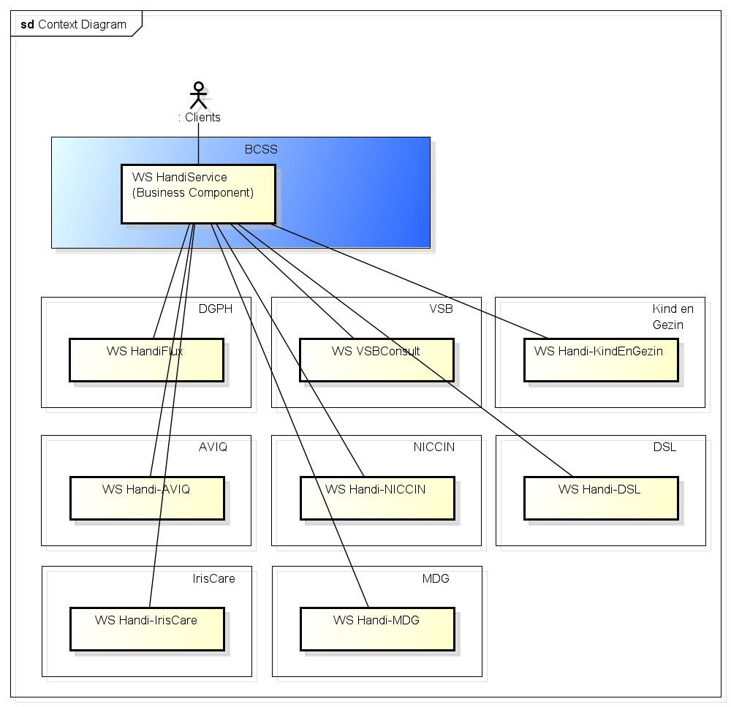

## Diagramme d'activités

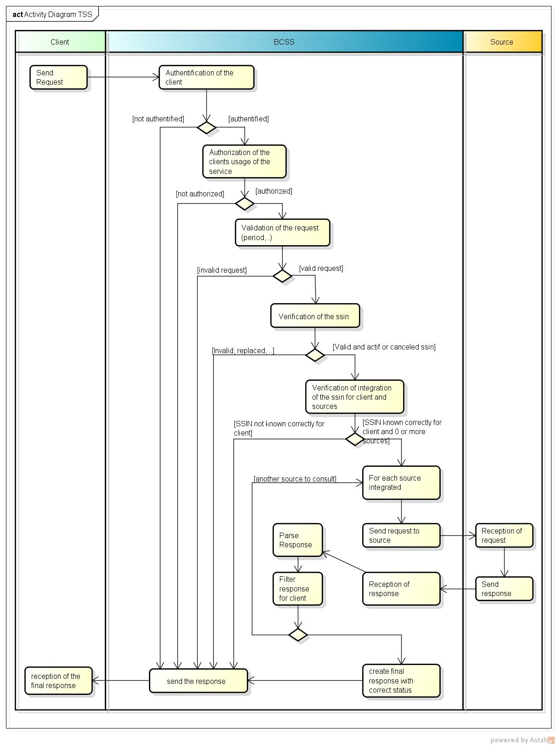

### Validation primaire de la requête et du client

Dans une première phase, la requête est validée à titre primaire. S’agit-il d’un XML bien structuré? Est-il conforme au schéma? Le client est-il correctement connecté (authentification)? Si tel n’est pas le cas, une réponse négative est renvoyée à l’expéditeur.

|  |  |
| --- | --- |
| Validation | Action |
| Schéma/XML invalid request | La requête est refusée avec un fault. |
| Authentification failure | La requête est refusée avec un fault. |

### Autorisation du client et du service

La BCSS vérifie si le client qui effectue la requête possède les droits nécessaires pour accéder au service et utiliser l’opération qu’il souhaite exécuter. Si le client possède effectivement ces droits, le processus est poursuivi. Il est possible que tous les éléments demandés (pour toutes les sources authentiques demandées) ne soient pas autorisés pour le client. Dans la réponse, le BCSS n'affichera que les éléments autorisés aux sources autorisées pour le client. Si aucun élément demandé n'est autorisé, la demande sera refusée dans son intégralité. Les configurations autorisées pour les clients sont décrites dans l’annexe.

|  |  |
| --- | --- |
| Validation | Action |
| Legalcontext invalid | La requête est refusée avec une réponse négative. |
| InformationCustomer not expected | La requête est refusée avec un fault. |
| None of the requested parts for the requested sources are allowed | La requête est refusée avec une réponse négative. |

### Validation du business de la requête

La BCSS vérifie si les dates contenues dans la requête sont correctes, etc. Si tel n’est pas le cas, une réponse négative est renvoyée à l’expéditeur. La présence de plusieurs éléments booléens dans les critères de recherche (p.ex. source à consulter) permet aussi de vérifier la réalisation d’une consultation minimale. Tous les éléments à consulter ne sont pas disponibles dans l’ensemble des sources authentiques. Si seuls des éléments sont demandés qui ne sont pas consultables dans la (les) source(s) indiquée(s), une réponse négative est renvoyée.

|  |  |
| --- | --- |
| Validation | Action |
| Date invalide (consultFilesByDate)   * La date de référence se situe plus de deux mois dans le futur ou 24 mois dans le futur si seul l’AViQ, IrisCare et/ou DSL sont consultés [7][8]   Periode invalide (consultFilesByPeriod)   * Date de début se situe plus de deux mois dans le futur ou 24 mois dans le futur si seul l’AViQ, IrisCare et/ou DSL sont consultés [9][10] * Date de fin avant date de début * Période supérieure à 3 ans[11]   Période invalide (consultPayments)   * Date de début ou de fin dans le futur * Date de fin avant date de début * Période supérieure à 2 ans[12] | La requête est refusée avec une réponse négative. |
| Seules des données qui ne sont pas disponibles dans les sources consultées sont demandées. (p.ex. uniquement consulter la reconnaissance auprès de la VSB ou uniquement ‘rights’ auprès de Opgroeien Regie/Kind en Gezin) | La requête est refusée avec une réponse négative. |
| Aucun élément n’est demandé. | La requête est refusée avec une réponse négative. |

### Validation du NISS dans la requête

La BCSS vérifie si le NISS est valide (checksum), existe et n’a pas été remplacé. Il peut être annulé. Si la validation du NISS échoue, une réponse négative est renvoyée à l’expéditeur.

|  |  |
| --- | --- |
| Validation | Action |
| NISS non connu, remplacé, non valide. | La requête est refusée avec une réponse négative. |

### Vérification de l’intégration par rapport au client

La BCSS vérifie si le NISS de la personne interrogée est effectivement connu pour le client pour le code qualité configuré (en l’occurrence, l'intégration dans le répertoire des personnes). Si tel n’est pas le cas, une réponse négative sera renvoyée au client et il sera mis fin au processus.

La configuration distingue deux types:

|  |  |
| --- | --- |
| Type de vérification | Description |
| Intégration indispensable | Le NISS doit actuellement être connu pour le code qualité configuré. Si tel n’est pas le cas, la requête est refusée avec une réponse négative. Plusieurs options sont configurables   * Si le client possédait **‘un jour un dossier’** concernant la personne consultée, il peut consulter **toutes les périodes.** * Si le client possède ‘**aujourd’hui un dossier**’ concernant la personne consultée, il peut consulter **toutes les périodes**. * Si le client possède **‘un dossier’** concernant la personne consultée **‘qui couvre au minimum un jour pendant la période consultée’**, il peut consulter ces périodes. |
| Intégration non indispensable | Le NISS ne doit pas être connu pour le client. Il peut consulter **toutes les périodes**. |

La validation en question a uniquement lieu lorsque le client est configuré sous le premier système nécessitant une intégration.

|  |  |
| --- | --- |
| Validation | Action |
| Le NISS n’est pas connu pour le client dans les conditions exactes | La requête est refusée avec une réponse négative. |

### Contrôle de l’intégration par rapport aux fournisseurs

La BCSS vérifie si le NISS de la personne consultée est effectivement connu dans les différentes sources avant de procéder à la demande auprès de cette source.

|  |  |
| --- | --- |
| Validation | Action |
| NISS non connu pour 16 sous code qualité 1,2,3,5,7,9 pendant au moins 1 jour dans la période de consultation | La DGPH n’est pas interrogée. Le sous-statut pour DGPH mentionne ce détail. |
| NISS non connu pour 89 sous code qualité 260 pendant au moins 1 jour dans la période de consultation | La VSB n’est pas interrogée. Le sous-statut pour VSB mentionne ce détail. |
| NISS non connu pour 40 sous code qualité 301, 302, 303, 304 ou 313 pendant au moins 1 jour dans la période de consultation | Opgroeien Regie/Kind en Gezin n’est pas interrogé. Le sous-statut pour Kind en Gezin mentionne ce détail. |
| NISS non connu pour 99 sous code qualité 1, 11 et 12 pendant 1 jour au moins dans la période de consultation | IRISCARE n’est pas interrogé. Le sous-statut pour IRISCARE mentionne ce détail. |
| NISS non connu pour 11/100 sous code qualité 10, 12 | CIN (OAW) n’est pas interrogé. Le sous-statut pour NicCin mentionne ce détail. |
| NISS non connu pour 69 sous code qualité 300 | AViQ n’est pas interrogée. Le sous-statut pour AViQ mentionne ce détail. |
| NISS non connu pour 69 sous code qualité 301 | DSL n’est pas interrogée. Le sous-statut pour DSL mentionne ce détail. |
| NISS non connu pour 69 sous code qualité 303 | MDG n’est pas interrogée. Le sous-statut pour MDG mentionne ce détail. |

### Contrôle de l’intégration par rapport au CPAS éventuel

Dans le cas où le client est un CPAS, un contrôle est en outre effectué dans le répertoire sectoriel du SPP IS afin de vérifier si le NISS est intégré pour ce CPAS.

### Appel du service du fournisseur

La BCSS demandera les données aux fournisseurs pour lesquels une intégration a eu lieu. La BCSS interprètera les données et les mentionnera dans la réponse sous la subdivision pour cette source.

### Filtrage des données

Des filtres peuvent exister pour chaque client. Ceux-ci sont spécifiés dans les annexes. Certains éléments ne peuvent pas être renvoyés à certains clients.

|  |  |
| --- | --- |
| À filtrer | Description |
| Éléments de la réponse | Au moment de la rédaction, il s’agit en particulier de   * handicapRecognition/recognitionStatus * handicapRecognition/handicapRecognitionDetails * handicapRecognition/resultRecognitionChild * handicapRecognition/resultRecognitionAdult |

Lorsqu’un élément a été filtré, ceci sera indiqué dans la réponse.

### Envoi de la réponse au client

La BCSS envoie une réponse au client et y mentionne les informations dans la mesure où les fournisseurs étaient en mesure de répondre.

## Statut de la réponse

Dans 6.1.2.5 est décrit l’élément indiquant le statut de la réponse. La logique permettant de déterminer ce statut est spécifiée ci-après. La réponse contient un statut à deux niveaux. Le statut général et le statut au niveau de la source. Le statut général se distingue comme suit:

* NO_RESULT Pas de résultat car la validation a échoué ou que toutes les sources renvoient un NO_RESULT
* NO_DATA_FOUND: Aucune donnée trouvée dans aucune source
* DATA_FOUND: Données trouvées dans au moins une source et aucune autres sources ne renvoie un TECHNICAL_ERROR
* INCOMPLETE_DATA: Données incomplètes lorsque la consultation d’une source a échoué en raison d’une erreur technique, mais qu’une autre source a donné des résultats (avec ou sans données).

En cas de DATA_FOUND, NO_DATA_FOUND et INCOMPLETE_DATA, un statut au niveau de la source est aussi présent **pour chacune des sources consultée**s. En cas de NO_RESULT, un statut au niveau de chacune des sources consultées peut également être présent mais seulement pour certains cas (MSG28).

Ce statut se distingue comme suit:

* DATA_FOUND: Données trouvées dans la source.
* NO_DATA_FOUND: Aucune donnée trouvée dans la source, soit en raison de l’absence d'intégration, soit parce qu’aucune donnée n’est fournie par la source.
* NO_RESULT : Source non consultable. Par exemple si la source n’est pas implémentée (MSG00028).
* TECHNICAL_ERROR: Erreur technique dans la communication avec la source (MSG00002)

Notez qu’en cas de ‘TECHNICAL ERROR’ dans toutes les sources, le service renvoie un fault. Le reasonCode est alors MSG00002. Le tableau suivant présente les différentes combinaisons dans le cas d’une réponse business (pas de fault) :

|  |  |  |
| --- | --- | --- |
| Statut général | Code général | Status for each requested source |
| NO_RESULT | Voir 5.2.2, 5.2.3, 5.2.4, 5.2.5 | Aucun statut de source; aucune source n’a été consultée. |
| NO_RESULT | MSG00027 | Pour tous les statuts de source, la valeur est NO_RESULT.  Pour tous les statuts de source, le code est MSG00027. |
| NO_RESULT | MSG00028 | Toutes les sources ont un statut NO_RESULT.  Il y a au moins un statut de source avec le code MSG00028 et les autres MSG00027 ou tous les statuts NO_RESULT sont MSG00028. |
| NO_RESULT | HAN00008 | Pour tous les statuts de source, la valeur est NO_RESULT.  Pour tous les statuts de source, le code est HAN00008. |
| DATA_FOUND | MSG00000 | Il y a au moins un statut de source avec la valeur DATA_FOUND  Il n’y a aucun statut de source avec la valeur TECHNICAL_ERROR |
| NO_DATA_FOUND | MSG00100 | Il y a au moins un statut de source avec la valeur NO_DATA_FOUND.  Les autres statuts de source sont NO_DATA_FOUND ou NO_RESULT.  Il y a au moins un statut de source avec la valeur NO_DATA_FOUND et le code MSG00100. |
| MSG00021 | Il y a au moins un statut de source avec la valeur NO_DATA_FOUND.  Les autres statuts de source sont NO_DATA_FOUND ou NO_RESULT.  Pour tous les statuts de source avec la valeur NO_DATA_FOUND, le code est MSG00021. |
| INCOMPLETE_DATA | HAN20200 | Il y a au moins un statut de source avec la valeur TECHNICAL_ERROR, et au moins un statut de source avec la valeur NO_DATA_FOUND, DATA_FOUND ou NO_RESULT. |

# Description des messages échangés

## Partie commune aux différentes opérations

### Requête

Chaque requête comprend la structure suivante:

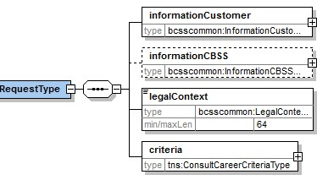

#### Identification du client [informationCustomer]

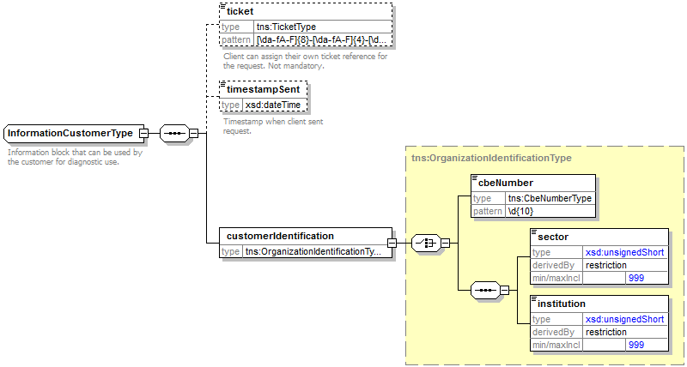

L’élément ***informationCustomer*** est fourni par le client en vue de s’identifier au niveau métier en fournissant son identification soit au niveau du réseau de la sécurité sociale, soit au niveau entreprise. Il peut contenir des références temporelles et métier.

L’identification de l’institution est définie dans un message:

* soit à l’aide de la combinaison secteur/institution pour les institutions de sécurité sociale
* soit à l’aide du numéro BCE pour les institutions ne faisant pas partie du réseau de la sécurité sociale ou encore les institutions pour lesquelles ce numéro BCE offre une valeur ajoutée par rapport à l'utilisation de secteur/institution

Les valeurs de ces éléments sont spécifiées plus en détail dans l’annexe.

#### Identification de la BCSS [informationCBSS]

Le client ne doit pas remplir ce champ. Il est facultatif dans la requête et il sera rempli par la BCSS dans la réponse.

#### Cadre légal [legalContext]

Le client précise dans ce champ le contexte légal dans lequel la requête sera réalisée (p.ex. inspection sociale, etc.). Les contextes légaux autorisés pour le client sont précisés dans l’annexe.

#### Critères de la requête [criteria]

Cet élément est spécifique à toute opération et décrit les critères de la recherche. Il est à noter que les sources à consulter doivent être indiquées dans chaque requête.

##### Sources authentiques [handicapAuthenticSources]

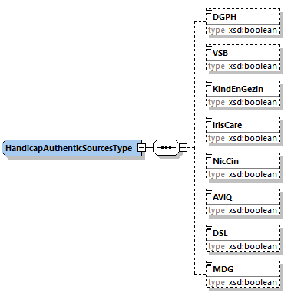

|  |  |
| --- | --- |
| Élément | Description |
| DGPH | La Direction générale Personnes handicapées doit être consultée. |
| VSB | La VSB doit être consultée. |
| KindEnGezin | Opgroeien Regie/Kind en Gezin doit être consulté. |
| IRISCARE | IRISCARE doit être consulté. |
| NicCin | CIN (OAW) doit être consulté. |
| AViQ | AViQ doit être consulté. |
| DSL | DSL doit être consulté. |
| MDG | MDG doit être consulté |

Remarques

* La liste comprend des champs optionnels. Ceci permet d’**ajouter** ultérieurement de **nouvelle sources** sans que cela n’ait un impact direct sur l’ensemble des clients. La BCSS peut ajouter dans son schéma un champ facultatif dans la requête et dans la réponse. Tant que le client n’est pas prêt à l’utiliser, il ne le remplira pas et sa requête restera valide par rapport au schéma.
* L’indication de la source est vérifiée par rapport à l’**autorisation** du client (voir 5.2.2)
* Étant donné que tous les clients ne sont pas intéressés par les données de toutes les sources, la possibilité est offerte de l’indiquer. La possibilité de ne pas toujours consulter l’ensemble des sources permet de se libérer de **la dépendance technique.** Lorsqu’une source connaît un problème technique, le service peut continuer à fonctionner partiellement.

### Réponse

Chaque réponse contient la structure suivante:

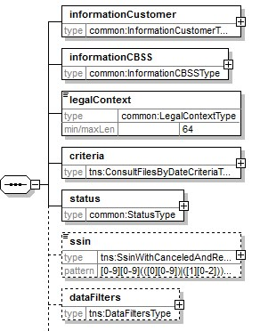

#### Identification du client [informationCustomer]

Est copiée de la requête.

#### Identification de la BCSS [informationCBSS]

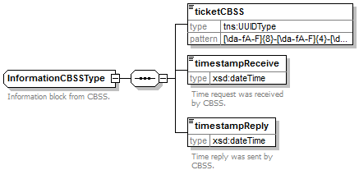

L’élément ***informationCBSS***, facultatif dans la requête, est complété par la BCSS dans la réponse. Il contient diverses informations nécessaires au logging et au support.

#### Cadre légal [legalContext]

Est copié de la requête.

#### Critères de la requête [criteria]

Sont copiés de la requête.

#### Statut de la réponse [status]

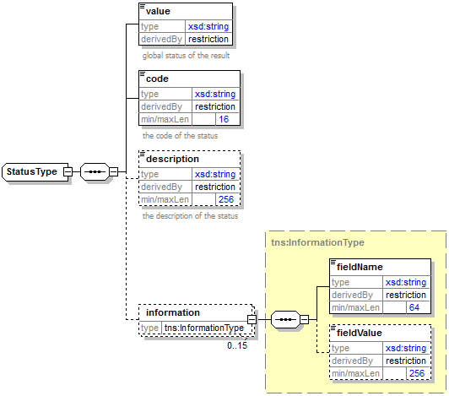

L’élément ***status*** est présent dans chaque réponse de la BCSS et indique le statut global du traitement de la requête. Dans le cadre du présent service, il apparaît au niveau général et au niveau de la source consultée. Il est constitué des éléments suivants :

* *value* : valeur donnant une indication générale du statut de la réponse.
* *code* : plus précis que l’élément *value*, ce champ contient un code business propre au service.
* *description*: cet élément fournit la signification du champ *code*
* *information*: cet élément est rempli lorsqu’il est nécessaire de fournir des informations supplémentaires au statut afin d’avoir une explication complémentaire.

L’élément *value* peut adopter plusieurs valeurs, en fonction de la position du statut dans la réponse. Nous renvoyons au 5.3 pour les combinaisons possibles des deux champs.

##### Statut général

|  |  |
| --- | --- |
| Valeur | Description |
| NO_RESULT | Le traitement a échoué. Les fournisseurs n’ont pas été interrogés et il n’y a donc aucun résultat à afficher. |
| DATA_FOUND | Le traitement est réussi et les données ont été consultées auprès d’une source au moins. |
| NO_DATA_FOUND | Le traitement est réussi, mais aucune donnée n’a été trouvée dans aucune source authentique. |
| INCOMPLETE_DATA | Le traitement est réussi en partie. Une source au moins a subi une perturbation technique. Pour une autre source au moins, nous avons pu vérifier si des données étaient présentes ou non et nous les avons consultées le cas échéant et communiquées dans la réponse. |

##### Statut de la source

|  |  |
| --- | --- |
| Valeur | Description |
| DATA_FOUND | Le traitement est réussi et les données ont été consultées dans la source. |
| NO_DATA_FOUND | Le traitement est réussi, mais aucune donnée n’a été trouvée dans la source. |
| TECHNICAL_ERROR | Erreur technique dans la communication avec la source. |
| NO_RESULT | Aucune autorisation pour la source ou fonctionnalité pas fournie par la source. |

#### NISS [ssin]

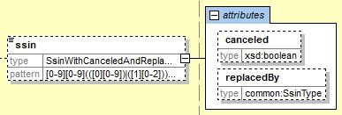

Si le NISS indiqué dans les critères existe, cet élément sera rempli. Cet élément mentionnera le statut du NISS indiqué dans les critères tel que validé par la BCSS. Supposons que les critères indiquent le NISS **A**, l’élément **ssin** dans la réponse contiendra, selon le cas, les valeurs suivantes

* **A** existe et est actif: <ssin>A</ssin>
* **A** existe et est annulé: <ssin canceled="true">A</ssin>
* **A** existe et a été remplacé par **Z**: <ssin replacedBy="Z">A</ssin>.
* **A** existe et a été remplacé par **Z**, **Z** est annulé: <ssin replacedBy="Z" canceled="true">A</ssin>

Notez que le service bloquera sur des numéros remplacés. Les deux derniers cas dans la liste précitée correspondront donc à un bloc statut avec code **MSG00006**. Les numéros annulés ne seront cependant pas bloqués et feront l’objet d'une consultation auprès du fournisseur.

#### Filtres de données appliqués à la réponse [datafilters]

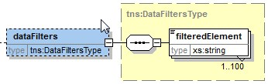

Certains clients n’ont pas d’autorisation pour certaines données de la réponse. Celles-ci sont filtrées et supprimées de la réponse par la BCSS. Dans cet élément, ces éléments seront indiqués au moyen de leur nom (ou par extension, leur xpath dans la réponse). Il contiendra toujours la liste complète des données non autorisées, indépendamment du fait que l’élément a effectivement dû être filtré et supprimé. Dans le contexte de ce service, cet élément sera, au moment de la rédaction, uniquement utilisé dans les opérations ‘consultFilesByDate’ et ‘consultFilesByPeriod’.

#### Résultats [results]

Les résultats de la consultation sont distingués selon la source.

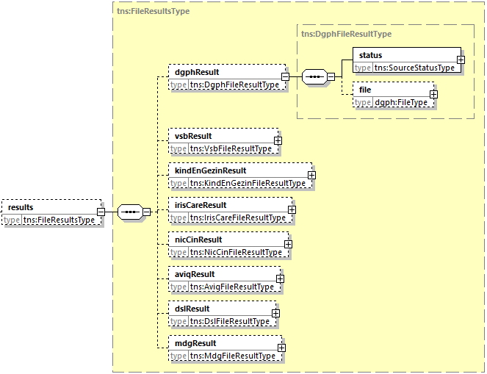

En ayant recours à un champ facultatif dans le résultat, il est aisé d’ajouter par la suite une source sans que cela n’entraîne un changement radical pour les clients qui continuent uniquement à utiliser les sources existantes. En l’absence de typage identique des sources, il nous est impossible de regrouper, en toute transparence, les informations des différentes sources. Etant donné que nous souhaitons que la consultation des sources soit techniquement indépendante, nous ajoutons explicitement un champ statut pour chaque source.

|  |  |  |
| --- | --- | --- |
| Élément | | Description |
| [source]Result | | Présent dès que [source] est spécifiée dans les critères. |
|  | **status** | Indique le statut de consultation auprès de la [source]. Voir 5.3 et 6.1.2.5.2. |
|  | **[data]** | Uniquement présent lorsque le statut indique DATA_FOUND avec dans ce champ les données consultées. |

#### evolutionOfRequest[evolutionOfRequest]

Ce bloc n’a pas trait à la date de référence, mais bien à la dernière situation du traitement de la demande. L’« evolutionOfRequest » décrit le statut actuel du dossier. Les trois statuts suivants sont possibles :

1. Le dossier est ‘au repos’ : toutes les décisions ont été prises et sont consultables.
2. Le dossier est ‘en cours d’examen’: un examen médical et/ou administratif est en cours. La consultation n’affiche pas encore cette décision.
3. Le dossier est ‘en appel’ : un appel est en cours contre la décision; celle-ci est cependant consultable.

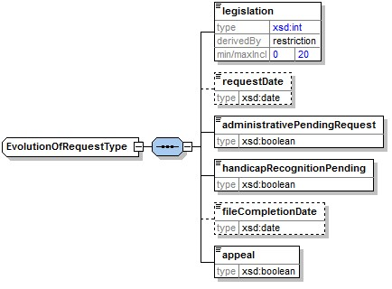

Ce bloc est présent pour tous les fournisseurs, mais pas nécessairement sous la même forme. En effet, ces éléments ne sont pas tous applicables à tous les fournisseurs. Un examen administratif porte sur le contrôle des revenus lors de l’octroi d’un droit. Un examen médical porte sur l’examen complet en vue de l’évaluation médicale. Le tableau suivant montre quels champs sont techniquement fournis pour chaque source. []=Non fourni ✓=Fourni et utilisé✗=Fourni mais non utilisé

|  |  |  |  |  |  |  |
| --- | --- | --- | --- | --- | --- | --- |
| Source | leg | requestDate | admPendingRequest | hanPendingRequest | fileCompDate | appeal |
| DGPH | ✓ | ✓ | ✓ | ✓ | ✓ | ✓ |
| VSB | ✓ | ✓[13] | ✓ |  | ✗ | ✓ |
| Kind en Gezin | ✓ | ✓ |  | ✓ | ✗[14] | ✗ |
| IRISCARE[15] | ✓ | ✓ | ✓ | ✓ | ✓ | ✓ |
| CIN (OAW) | ✓ | ✓ | ✓ | ✓ | ✓ | ✓ |
| AViQ | ✓ | ✓ |  | ✓ | ✓ | ✓ |
| DSL | ✓ | ✓ |  | ✓ | ✓ | ✓ |
| MDG | ✓ | ✓ | ✓ |  | ✓ | ✓ |

Les règles générales suivantes sont applicables :

1. Un dossier ‘en repos’ se caractérise par ‘legislation’ 0, pas de requestDate ni de fileCompletionDate et les ‘pending booleans’ ont la valeur ‘false’.
2. Un dossier ‘en examen’ se caractérise par ‘legislation’ autre que 0 et ‘requestDate’ complétée.
   1. Tant que des renseignements médicaux sont recueillis (ou sont nécessaires) ‘handicapRecognitionPending’ a la valeur ‘true’.
   2. Tant que des renseignements administratifs sont recueillis (ou sont nécessaires) ‘administrativePendingRequest’ a la valeur ‘true’.
   3. Dès que tous les renseignements (médicaux et/ou administratifs) sont obtenus, le ‘fileCompletionDate’ sera complété. Une décision est proche pour le dossier.
3. En cas d’appel, ‘appeal’ aura la valeur ‘true’, le ‘requestDate’ et la ‘legislation’ auront la valeur du décision concerné (si possible), le ‘fileCompletionDate’ sera pas présent et les ‘pending booleans’ auront la valeur ‘false’.

#### DecisionStatus [decisionStatus]

A partir de V2.1 ce champ est ajouté aux blocs ‘rights’ et ‘handicapRecognition’. Ce champ sert à indiquer la nature de la décision qui a été prise. Il est surtout utile pour opérer une distinction entre les divers types de décisions négatives. Les tableaux ci-dessous indiquent comment ce champ sera complété par les différentes sources.

Notez que cet élément n’a été ajouté qu’ultérieurement pour DGPH, VSB et Kind en Gezin. C’est pourquoi cet élément est optionnel pour eux et nous avons ajouté un booléen optionnel ‘decisionStatus’ dans la requête. Si cet élément est présent avec la valeur ‘true’ et si la DGPH, VSB ou Kind en Gezin fournisse l’élément dans la réponse, il sera aussi transmis au client. Les nouvelles sources IRISCARE, CIN (OAW), AViQ et DSL implémentent immédiatement ce nouveau champ et cet élément sera toujours présent dans la réponse, indépendamment de la valeur du booléen ‘decisionStatus’ dans la requête.

##### DecisionStatus dans le bloc ‘handicapRecognition’

|  |  |
| --- | --- |
| Signification de la décision | DecisionStatus |
| RECOGNITION_DETERMINED | La reconnaissance a eu lieu et est officiellement établie avec les valeurs mentionnées. |
| RECOGNITION_COPIED_ FROM_OTHER_REGION | La reconnaissance est reprise d’une autre région dans le cadre d’un déménagement ou d’un transfert de compétences. En règle, une reconnaissance qui est reprise telle quelle (‘as-is’) par la nouvelle région est pourvue de ce decisionStatus. |
| INCOMPLETE_MEDICAL_DOCUMENTS | La reconnaissance est refusée et obtient zéro points parce que l'intéressé n’a pas fourni dans les délais tous les documents médicaux nécessaires. |
| INCOMPLETE_MEDICAL_APPRAISAL_ABSENCE | La reconnaissance est refusée et obtient zéro points parce que l’intéressé ne s’est pas présenté à l’examen après rappel. |
| NEGATIVE_RENUNCIATION_BY_CITIZEN | La reconnaissance est refusée et obtient zéro points parce que l’intéressé a renoncé à sa demande. |
| ADMINISTRATIVE_PROLONGATION | La reconnaissance est reprise de la reconnaissance précédente à cause d’une prolongation administrative de cette reconnaissance précédente. |
| ADMINISTRATIVE_REJECTION_DUE_TO_VERDICT | La reconnaissance est refusée administrativement en raison d'un verdict. |

Observez que la communication des statuts ‘INCOMPLETE_*’, ‘NEGATIVE_*’ ou ‘ADMINISTRATIVE_*’ dans l’online service HandiService dépend de la législation ou l’implementation concernée de la région. Il se peut que ceux-ci n'apparaissent que dans les HandicapFileNotifications et qu'il n'y ait pas d'entité consultable en ligne pour eux. Il est aussi possible que la réglementation prévoit que chaque décision, même si elle a trait à des informations incomplètes, constitue une décision effective qui doit être considérée comme une « RECOGNITION_DETERMINED ».

Observez également que cela dépend de la région concernée si le statut 'RECOGNITION_DETERMINED' ou 'RECOGNITION_COPIED_FROM_OTHER_REGION' est utilisé lors de la migration initiale des dossiers depuis la DGPH.

Les différentes sources authentiques sont capables de fournir les valeurs decisionStatus suivantes.

|  |  |  |  |  |  |  |  |  |
| --- | --- | --- | --- | --- | --- | --- | --- | --- |
| Source | DGPH | VSB | Kind en Gezin | IrisCare | CIN (OAW) | AVIQ | DSL | MDG |
| RECOGNITION_DETERMINED | ✓ | n/a | ✓ | ✓ | ✓ | ✓ | ✓ | n/a |
| RECOGNITION_COPIED_FROM_OTHER_REGION |  | n/a | ✓ | ✓ | ✓ | ✓ | ✓ | n/a |
| INCOMPLETE_MEDICAL_DOCUMENTS | ✓ | n/a |  | ✓ | ✓ | ✓ | ✓ | n/a |
| INCOMPLETE_MEDICAL_APPRAISAL_ABSENCE | ✓ | n/a |  | ✓ | ✓ | ✓ | ✓ | n/a |
| NEGATIVE_RENUNCIATION_BY_CITIZEN |  | n/a |  | ✓ |  |  |  | n/a |
| ADMINISTRATIVE_PROLONGATION |  | n/a |  |  |  |  |  | n/a |
| ADMINISTRATIVE_REJECTION_DUE_TO_VERDICT |  | n/a |  |  |  |  |  | n/a |

##### DecisionStatus dans le bloc ‘Rights’

|  |  |
| --- | --- |
| Signification de la décision | DecisionStatus |
| POSITIVE | Droit à une allocation dans une période ouverte. |
| POSITIVE_COPIED_FROM_OTHER_REGION | Droit à une allocation dans une période ouverte, reprise d’une autre région dans le cadre d’un déménagement ou d’un transfert de compétences. La règle veut qu’un droit soit repris ‘as-is’ par la nouvelle région et pourvu de ce decisionStatus. |
| NEGATIVE_AGE_CONDITION | Droit à ‘rien’ dans une période ouverte pour non-respect d’un de ces pré-conditions. Ces conditions sont investiguées avant l’examen médical et revenus. |
| NEGATIVE_RESIDENCY_CONDITION |
| NEGATIVE_NATIONALITY_CONDITION |
| NEGATIVE_LAW_TRANSITION |
| NEGATIVE_SUBREGISTER_CONDITION |
| NEGATIVE_NOT_ENOUGH_HANDICAP | Droit à ‘rien’ dans une période ouverte en raison de handicap insuffisant. Ceci prévaut sur l’administratif. Egalement présent si l’examen des revenus est incomplet ou aboutit au résultat que les revenus sont trop élevés et que le handicap est insuffisant. |
| NEGATIVE_INCOMPLETE_MEDICAL | Droit à ‘rien’ dans une période ouverte parce que l’évaluation médicale n’a pas pu avoir lieu en raison d'informations incomplètes (INCOMPLETE_*) Ceci prévaut sur l’administratif. Egalement présent si l’examen des revenus incomplet ou aboutit au résultat que les revenus sont trop élevés et que l’évaluation médicale est incomplète. |
| NEGATIVE_TOO_MUCH_INCOME | Droit à ‘rien’ dans une période ouverte parce que les revenus sont trop élevés. Ceci est uniquement rempli lorsque la personne répond aux conditions pour le handicap. |
| NEGATIVE_INCOMPLETE_ADMINISTRATIVE | Droit à ‘rien’ dans une période ouverte parce que l’examen des revenus est incomplet. Ceci est secondaire à l’évaluation médicale. Si l’évaluation médicale est incomplète ou aboutit au résultat que le handicap est insuffisant, le decisionstatus correspondant sera retourné. |
| NEGATIVE_RENUNCIATION_BY_CITIZEN | Ne peut qu’arriver chez une première demande. Droit à ‘rien’ dans une période ouverte parce que le citoyen a renoncé à sa demande. Une renonciation à une révision par contre, ne sera pas visible, car dans ce cas la dernière décision reste valable. |
| NEGATIVE_OTHER_REGION | Droit à ‘rien’ dans une période ouverte parce que il y a une allocation de soins dans une autre entité fédérée. |
| NEGATIVE_GETS_OTHER_SOCIAL_BENEFIT | Droit à ‘rien’ dans une période ouverte parce que il y a une autre revenu de remplacement. |
| NEGATIVE_FRAUD | Droit à ‘rien’ dans une période ouverte à cause du fraude |
| NEGATIVE_DECEASED | Droit à ‘rien’ dans une période ouverte à cause du décès. |

Les différentes sources authentiques sont capables de fournir les valeurs decisionStatus suivantes.

|  |  |  |  |  |  |  |  |  |
| --- | --- | --- | --- | --- | --- | --- | --- | --- |
| Source | DGPH | VSB | Kind en Gezin | IrisCare | CIN (OAW) | AVIQ | DSL | MDG |
| POSITIVE | ✓ | ✓ | n/a | ✓ | ✓ | n/a | n/a | ✓ |
| POSITIVE_COPIED_FROM_OTHER_REGION |  |  | n/a | ✓ | ✓ | n/a | n/a |  |
| NEGATIVE_AGE_CONDITION | ✓ |  | n/a | ✓ | ✓ | n/a | n/a | ✓ |
| NEGATIVE_RESIDENCY_CONDITION | ✓ |  | n/a | ✓ | ✓ | n/a | n/a | ✓ |
| NEGATIVE_NATIONALITY_CONDITION | ✓ |  | n/a |  | ✓ | n/a | n/a |  |
| NEGATIVE_LAW_TRANSITION | ✓ |  | n/a |  |  | n/a | n/a |  |
| NEGATIVE_SUBREGISTER_CONDITION |  |  | n/a | ✓ |  | n/a | n/a |  |
| NEGATIVE_NOT_ENOUGH_HANDICAP | ✓ | ✓ | n/a | ✓ | ✓ | n/a | n/a | ✓ |
| NEGATIVE_INCOMPLETE_MEDICAL | ✓ | ✓ | n/a | ✓ | ✓ | n/a | n/a | [16] |
| NEGATIVE_TOO_MUCH_INCOME | ✓ | ✓ | n/a | ✓ | ✓ | n/a | n/a | **[17]** |
| NEGATIVE_INCOMPLETE_ADMINISTRATIVE | ✓ | ✓ | n/a | ✓ | ✓ | n/a | n/a | ✓ |
| NEGATIVE_RENUNCIATION_BY_CITIZEN | ✓ | ✓ | n/a | ✓ | ✓ | n/a | n/a |  |
| NEGATIVE_OTHER_REGION |  |  | n/a |  |  | n/a | n/a | ✓ |
| NEGATIVE_GETS_OTHER_SOCIAL_BENEFIT |  |  | n/a |  |  | n/a | n/a | ✓ |
| NEGATIVE_FRAUD |  |  | n/a |  |  | n/a | n/a | ✓ |
| NEGATIVE_DECEASED |  |  | n/a |  |  | n/a | n/a | ✓ |

#### legislation [legislation]

Dans l’evolutionOfRequest et le right block de HandiService, il est systématiquement indiqué sous quelle législation ce bloc a été créé.

Depuis la V2.1.3, ce champ a aussi été ajouté au bloc handicapRecognition. Notez que cet élément n’a été ajouté qu’ultérieurement pour la DGPH et Kind en Gezin. C’est pourquoi cet élément est optionnel pour ces instances et nous avons ajouté un booléen optionnel ‘enrichedRecognition’ dans la requête. Si cet élément est présent avec la valeur ‘true’ et si la DGPH ou Kind en Gezin fournisse l’élément dans la réponse, il sera aussi transmis au client. Les nouvelles sources IRISCARE, CIN (OAW), AViQ et DSL implémentent immédiatement ce nouveau champ et cet élément sera toujours présent dans la réponse, indépendamment de la valeur du booléen ‘enrichedRecognition’ dans la requête.

Les différentes sources authentiques sont en mesure de fournir les valeurs suivantes legislation (code) si la cellule pour le code est colorié en vert. La cellule indique également ce que signifie ce code legislaton dans le contexte du présent fournisseur. Pour kind en Gezin, le code 2 signifie par exemple ‘groeipakket’ (panier de croissance), alors que ce code 2 signifie ‘allocations familiales majorées’ pour la DGPH.

|  |  |  |  |  |  |  |  |  |
| --- | --- | --- | --- | --- | --- | --- | --- | --- |
| Code | DGPH | VSB | OpgroeienRegie/Kind en Gezin | IRISCARE | CIN (OAW) | AViQ | DSL | MDG |
| 0 | aucun | aucun | aucun | aucun | aucun | aucun | aucun | aucun |
| 2 | Allocations familiales majorées |  | Groeipakket | Allocations familiales majorées |  | Allocations familiales majorées | Allocations familiales majorées |  |
| 3 | ARR/AI |  |  |  |  |  |  |  |
| 4 | AAPA | Budget de soins personnes âgées |  | AAPA | AAPA |  | AAPA | AAPA |
| 5 | Ancienne loi AR69 |  |  |  |  |  |  |  |
| 6 | Carte de stationne-ment |  |  |  |  |  |  |  |

Observez que le code 0 est uniquement utilisé dans le bloc ‘evolutionOfRequest’ pour indiquer que le dossier ne fait pas l’objet d’une investigation (en repos).

#### Right period et totalMonthAmount

L’élément right affiche les données du droit attribué ainsi que le montant mensuel de l’allocation. Notez que ce montant est susceptible d’être indexé au fil du temps. C’est la raison pour laquelle nous notons ici comment ce montant indexé et la période y afférente du droit sont repris dans les différentes opérations.

**La première procédure (A)** n’est plus utilisée.

**La deuxième procédure (B)** scinde la période du droit pour toute occurrence d’un montant différent. La durée du droit commence donc au moment de la décision originale et est indéterminée ou se termine à la prochaine décision ou à la prochaine indexation.

Un exemple à titre d’illustration. Supposons qu’une personne ait les données suivantes :

* 2018-01-01 jusqu’à 2019-12-31 droit au ZBO
  + Montant initial de €100
  + Dès 2018-07-01 indexé à €101
  + Dès 2019-07-01 indexé à €102
* 2020-01-01 pour une durée indéterminée, mais n’a plus droit en raison de revenus trop élevés

Une consultation réalisée aujourd’hui pour la **période** 2018-2020 donnera les droits suivants

* **Procédure A**
  + 2018-01-01 – 2019-12-31 montant €102 POSITIVE
  + 2020-01-01 - .. montant €0 NEGATIVE_TOO_MUCH_INCOME
* **Procédure B**
  + 2018-01-01 – 2018-06-30 montant €100 POSITIVE
  + 2018-07-01 – 2019-06-30 montant €101 POSITIVE
  + 2019-07-01 – 2019-12-31 montant €102 POSITIVE
  + 2020-01-01 - .. montant €0 NEGATIVE_TOO_MUCH_INCOME

Une consultation réalisée aujourd’hui pour une **date de référence** 2018-01-01 donnera le droit suivant

* **Procédure A**
  + 2018-01-01 – 2019-12-31 montant €100 POSITIVE
* **Procédure B**
  + 2018-01-01 – 2018-06-30 montant €100 POSITIVE

Une consultation réalisée aujourd’hui pour une **date de référence** 2019-01-01 donnera le droit suivant

* **Procédure A**
  + 2018-01-01 – 2019-12-31 montant €101 POSITIVE
* **Procédure B**
  + 2018-07-01 – 2019-06-30 montant €101 POSITIVE

Conclusion: le client doit utiliser l’opération avec date de référence principalement pour consulter la situation à cette date (par exemple, le 01/01 de l’année ou à la date système). Pour un aperçu complet, la consultation de la période est la plus adéquate.

Il a été convenu que tous les partenaires utiliseront la méthode B.

|  |  |  |  |  |  |  |  |  |
| --- | --- | --- | --- | --- | --- | --- | --- | --- |
|  | DGPH | VSB | Opgroeien Regie/Kind en Gezin | IRISCARE | CIN (OAW) | AViQ | DSL | MDG |
| byDate | **B** | **A**  **B dès 03/2022** | n/a | **B** | **B** | n/a | n/a | **B** |
| byPeriod | **B** | **A**  **B dès 03/2022** | n/a | **B** | **B** | n/a | n/a | **B** |

#### biiReady

Le champ biiReady a été introduit avec la version 20230926 du schéma de HandiService. Ce champ sert à indiquer que l'enfant possède une pathologie reconnue par l'INAMI permettant le BIM malgré l'absence des 4 points sur le piliers 1.

Ce champ sera présent lorsque l'enfant à strictement moins de 4 points. Une valeur true indiquera qu'il peut bénéficier de l'intervention majorée; la valeur false sera utilisée dans le cas contraire.

* Si pillar1 ≥ 4pt : champ absent
* Si pillar1 < 4pt : champ présent
  + TRUE : si les conditions du BIM sont satisfaites
  + FALSE : autrement

*Remarque 1 : La DGPH transmet l'information du BIM à travers le champ childPathology.  
Remarque 2 : Ce champ peut également être absent car le destinataire n'est pas autorisé à le recevoir. Il sera alors indiqué dans le bloc datafilters.*

*Remarque 3 : Bien que Kind en Gezin soit une source de reconnaissance des enfants, l'élément biiReady ne sera pas transmis dans l'immédiat. Cette valeur est actuellement transmise au CIN via le flux A652.*

#### Plusieurs reconnaissances médicales

Outre une durée de validité, la reconnaissance médicale comporte également une date de décision. En général, les sources visent à n'avoir qu'une seule reconnaissance médicale pour une législation et un seul NISS à une même date. Il existe cependant différents scénarios dans lesquels cela n'est pas possible (prolongations administratives, décisions rétroactives, jugements, etc.). Dans ce cas, la réponse peut contenir plusieurs reconnaissances médicales valables le même jour. En règle générale, le client doit supposer que la décision ayant la date la plus récente est la reconnaissance médical "active".

## consultFilesByDate

Cette action permet de consulter des données dans le dossier à une date donnée.

### Requête

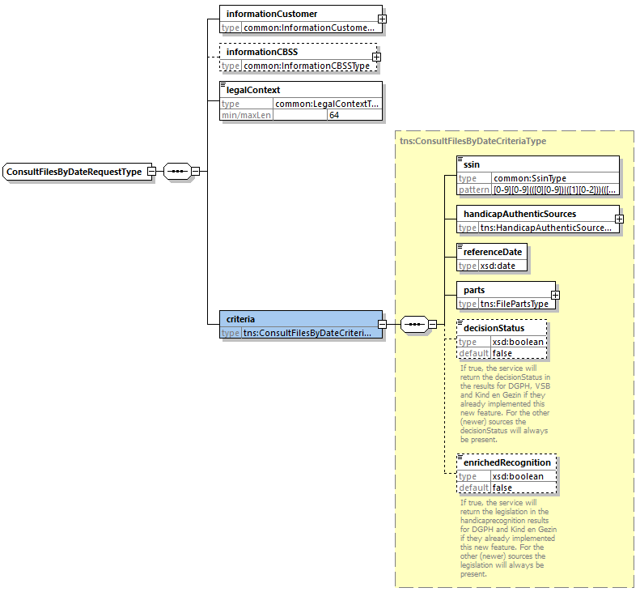

|  |  |  |
| --- | --- | --- |
| Élément | | Description |
| informationCustomer | | Voir 6.1.1.1. Les paramètres exacts par client sont décrits dans les annexes. |
| informationCBSS | | Voir 6.1.1.2. Ne doit pas être rempli par le client. |
| legalContext | | Voir 6.1.1.3. Doit être rempli par le client tel que précisé dans l’annexe par client. |
| criteria | | L'élément critère |
|  | **ssin** | Numéro d'identification de la sécurité sociale de l’intéressé |
| **handicapAuthenticSources** | Les sources à consulter. Voir 6.1.1.4.1. |
| **referenceDate** | La date de référence à laquelle le dossier doit être consulté. |
| **parts** | Les parties du dossier qui doivent être consultées. |
| decisionStatus | | Indique si le client souhaite recevoir le ‘decisionStatus’ dans la réponse. Il s’agit d'un nouveau champ à partir de la version V2.1. Voir 3.4 et 6.1.2.10.  **V2.2 :** notez que cet élément a uniquement trait aux sources DGPH, VSB et Opgroeien Regie/Kind en Gezin. Si cet élément est présent avec la valeur ‘true’ et si la DGPH, VSB ou Kind en Gezin fournisse l’élément dans la réponse, il sera aussi transmis au client. Les nouvelles sources IRISCARE, CIN (OAW), AViQ et DSL implémentent immédiatement ce nouveau champ dans la V2.2 et cet élément sera toujours présent dans la réponse, indépendamment de la valeur du booléen ‘decisionStatus’ dans la requête. |
| enrichedRecognition | | Indique si le client souhaite recevoir le ‘legislation’ dans la réponse handicapRecognition. Il s’agit d‘un nouveau champs à partir de la version V2.1.3. Voir 3.4.  **V2.2 :** notez que cet élément a uniquement trait aux sources DGPH et Opgroeien Regie/Kind en Gezin. Si cet élément est présent avec la valeur ‘true’ et si la DGPH ou Kind en Gezin fournisse l’élément dans la réponse, il sera aussi transmis au client. Les nouvelles sources IRISCARE, CIN (OAW), AViQ et DSL implémentent immédiatement ce nouveau champ dans la V2.2 et cet élément sera toujours présent dans la réponse, indépendamment de la valeur du booléen ‘enrichedRecognition’ dans la requête. |

#### Parties du dossier [parts]

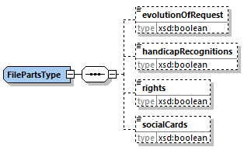

|  |  |
| --- | --- |
| Élément | Description |
| evolutionOfRequest | Le statut de la demande (ce bloc ne dépend pas de la date de référence et porte toujours sur le statut le plus récent de la demande) |
| handicapRecognitions | Les reconnaissances valables à une date déterminée (maximum 10 See 6.1.2.14) |
| rights | Le(s) droit(s) valable(s) à une date déterminée. |
| socialCards | Les cartes sociales valables à une date déterminée (maximum 2) |

Remarques

* La liste comprend des champs optionnels. Ceci permet l’ajout ultérieur de nouveaux blocs sans impact direct pour l’ensemble des clients. La BCSS peut ajouter dans son schéma un champ facultatif dans la requête et dans la réponse. Tant que le client n’est pas prêt à l’utiliser, il ne le remplira pas et sa requête restera valide par rapport au schéma.
* L’indication du bloc est vérifiée par rapport à l’autorisation du client (voir 5.2.2)
* Tous les blocs ne sont pas consultables dans l’ensemble des sources. Si le client demande uniquement des blocs qui ne sont pas définis pour les sources qu’il interroge, la requête est immédiatement refusée pour des raisons d’incohérence (voir 5.2.3). Au moment de la rédaction, la configuration est comme suit :

|  |  |  |  |  |  |  |  |  |
| --- | --- | --- | --- | --- | --- | --- | --- | --- |
| Élément | DGPH | VSB | Opgroeien Regie/  Kind en Gezin | IRISCARE | CIN (OAW) | AViQ | DSL | MDG |
| evolutionOfRequest | ✓ | ✓ | ✓ | ✓ | ✓ | ✓ | ✓ | ✓ |
| handicapRecognitions | ✓ |  | ✓ | ✓ | ✓ | ✓ | ✓ |  |
| rights | ✓ | ✓ |  | ✓ | ✓ |  |  | ✓ |
| socialCards | ✓ |  |  |  |  |  |  |  |

### Réponse

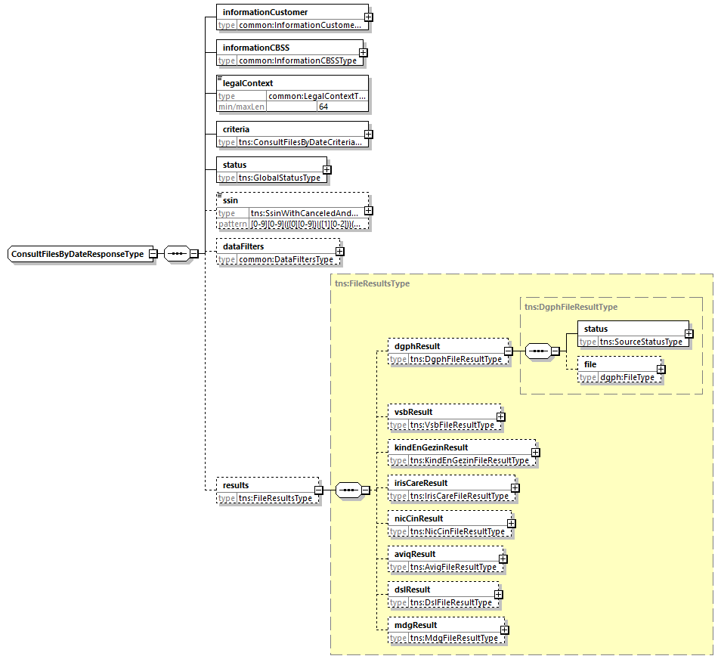

|  |  |
| --- | --- |
| Élément | Description |
| informationCustomer | Est copié de la requête. |
| informationCBSS | Voir 6.1.2.2. Est complété par la BCSS |
| legalContext | Est copié de la requête. |
| criteria | Sont copiés de la requête. |
| status | Voir 6.1.2.5. Décrit le statut du traitement. |
| ssin | Voir 6.1.2.5. Décrit le statut du NISS consulté. |
| datafilters | Décrit les filtres appliqués. Les filtres exacts appliqués par client sont décrits dans les annexes par client. Présent si des filtres sont d’application au client, peu importe qu’ils soient effectivement appliqués ou non. |
| results | Contient les résultats auprès des différentes sources. Voir 6.1.2.8. |

#### Dossier auprès de la DGPH [dgphResult/file]

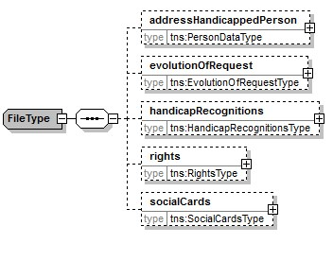

|  |  |
| --- | --- |
| Élément | Description |
| addressHandicapped-Person | Pas présent si la donnée n’est pas présente dans la source. Est présent dans le cas contraire. |
| evolutionOfRequest | Ce bloc n’est pas présent dans deux cas. Soit il n’est pas demandé dans les critères, soit il n’est pas présent dans la source. |
| handicap-Recognitions | Ce bloc n’est pas présent dans deux cas. Soit il n’est pas demandé dans les critères, soit il n’est pas présent dans la source. A noter que par rapport à HandiServiceV1 la cardinalité a augmenté et est passée à 0..10. Voir 6.1.2.14 pour l’explication sur plusieurs reconnaissances médicales. |
| rights | Ce bloc n’est pas présent dans deux cas. Soit il n’est pas demandé dans les critères, soit il n’est pas présent dans la source. |
| socialCards | Ce bloc n’est pas présent dans deux cas. Soit il n’est pas demandé dans les critères, soit il n’est pas présent dans la source. |

##### addressHandicappedPerson

Les données d’identité et d’adresse présentes dans la base de données de la DGPH. L’adresse **peut** être différente de celle présente dans le registre national. Il s’agit, dans ce cas, du lieu ou de l’établissement de séjour de la personne handicapée (école ou autre institution).

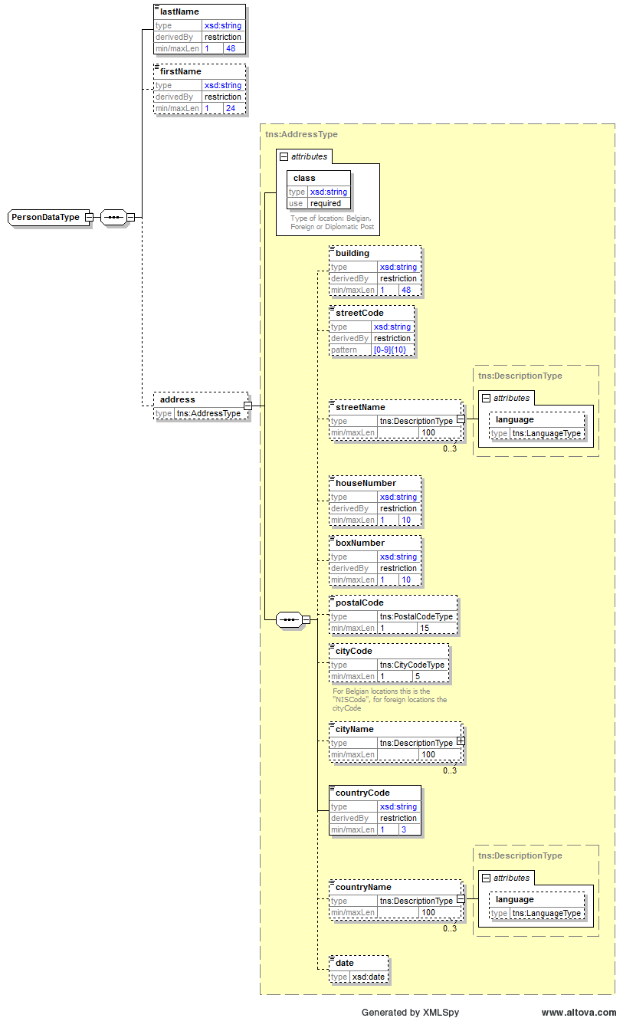

##### evolutionOfRequest

Les informations relatives au traitement de la demande (voir 6.1.2.9). Voir aussi [2] pour la signification des différents champs et 6.1.2.11 pour les valeurs du champ legislation.



##### handicapRecognition

Les informations relatives à la reconnaissance du handicap (voir [2] pour la signification des différents champs)[18]. Voir 6.1.2.11 pour les valeurs du champ legislation et 6.1.2.10 pour les valeurs du champ decisionStatus.

À partir de la version 2.1.0 de HandiServiceV2, l’élément decisionStatus a été ajouté.

À partir de la version 2.1.3 de HandiServiceV2, l’élément legislation a été ajouté.

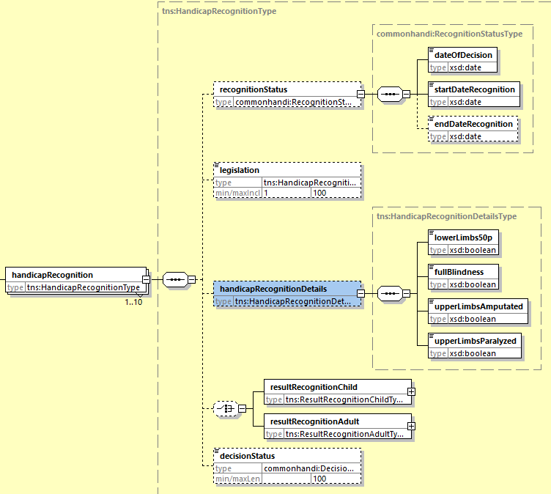

###### resultRecognitionChild

Les informations relatives à la reconnaissance de l’enfant (voir [2] pour la signification des différents champs).

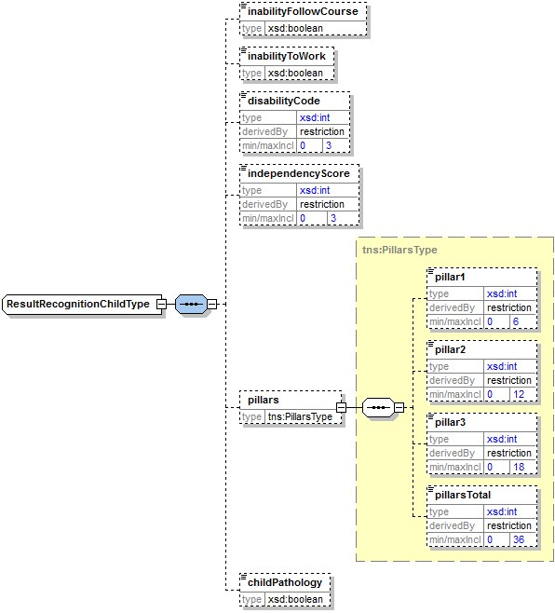

###### resultRecognitionAdult

Les informations relatives à la reconnaissance du handicap de l’adulte (voir [2] pour la signification des différents champs).

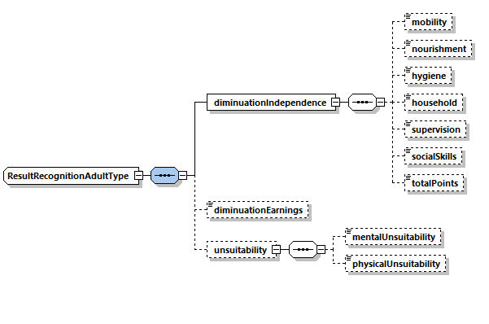

##### rights

Les informations relatives aux droits acquis (voir [2] pour la signification des différents champs). Voir le point 6.1.2.11 pour les valeurs du champ legislation, le point 6.1.2.12 pour la valeur de la période et les montants indexés et le point 6.1.2.10 pour les valeurs du champ decisionStatus.

À partir de la version 2.1.0 de HandiServiceV2, l’élément decisionStatus a été ajouté.

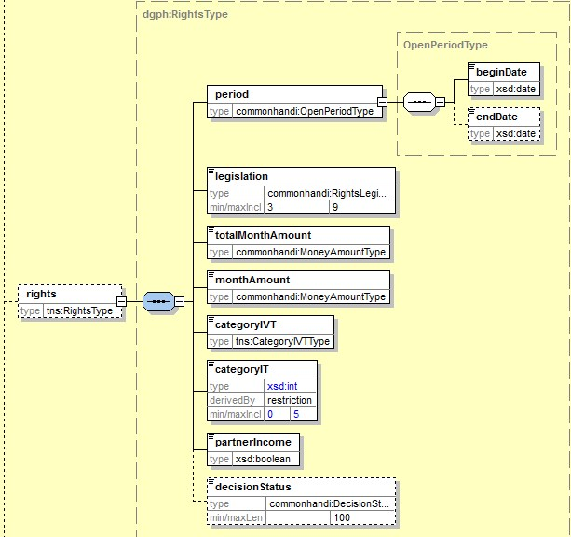

##### socialCards

Les informations relatives aux cartes délivrées (voir [2] pour la signification des différents champs).

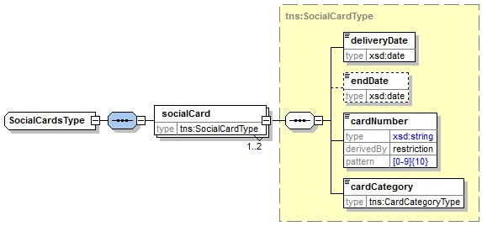

#### Dossier auprès de la VSB [vsbResult/file]

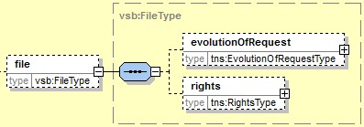

|  |  |
| --- | --- |
| Élément | Description |
| evolutionOfRequest | Ce bloc n’est pas présent dans deux cas. Soit il n’est pas demandé dans les critères, soit il n’est pas présent dans la source. |
| rights | L'information relative aux droits acquis. Ce bloc n’est pas présent dans deux cas. Soit il n’est pas demandé dans les critères, soit il n’est pas présent dans la source. |

##### evolutionOfRequest

Les informations relatives au traitement de la demande (voir 6.1.2.9). Voir le point 6.1.2.11 pour les valeurs du champ legislation.

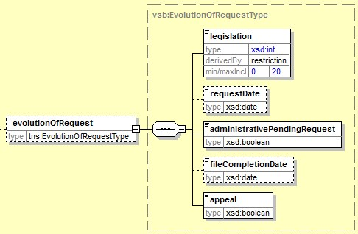

##### rights

lnformations relatives aux droits acquis (voir [3] pour la signification des différents champs). Voir le point 6.1.2.11 pour les valeurs du champ legislation, le point 6.1.2.12 pour la valeur de la période et les montants indexés et le point 6.1.2.10 pour les valeurs du champ decisionStatus.

À partir de la version 2.1.0 de HandiServiceV2, l’élément decisionStatus a été ajouté.

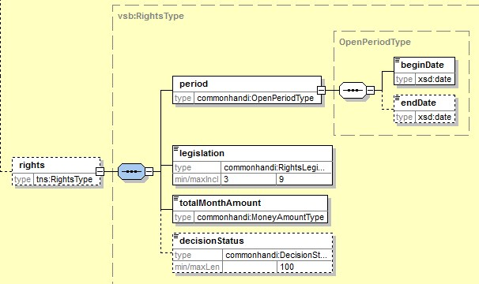

|  |  |  |
| --- | --- | --- |
| Élément | | Description |
| rights | | Les informations relatives aux droits acquis. Ce bloc n’est pas présent dans deux cas. Soit il n’est pas demandé dans les critères, soit il n’est pas présent dans la source. |
|  | **period** | À quelle date le droit à l’allocation entre-t-il en vigueur? À quelle date le droit à l’allocation cesse-t-il d’exister? Voir 6.1.2.12 pour la signification fonctionnelle de cette période. |
|  | **legislation** | Quelle est la réglementation applicable ? Voir à cet effet le point 6.1.2.11. |
|  | **totalMonthAmount** | Quel est le montant mensuel total indexé de l’allocation? (montant en euros, arrondi sans chiffres après la virgule). Voir le point 6.1.2.12. |
|  | **decisionStatus** | L’élément decisionStatus a été ajouté pour indiquer le statut de la décision. Voir à ce sujet 6.1.2.10. |

#### Dossier auprès de (Opgroeinen Regie) Kind en Gezin [kindEnGezinResult/file]

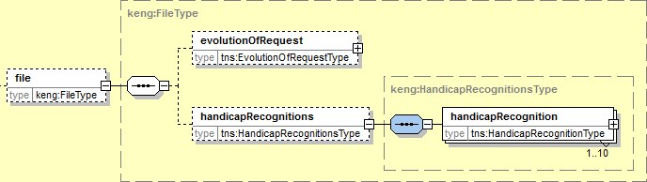

|  |  |
| --- | --- |
| Élément | Description |
| evolutionOfRequest | Ce bloc n’est pas présent dans deux cas. Soit il n’est pas demandé dans les critères, soit il n’est pas présent dans la source. |
| handicap-Recognitions | Ce bloc n’est pas présent dans deux cas. Soit il n’est pas demandé dans les critères, soit il n’est pas présent dans la source. Voir 6.1.2.14 pour l’explication sur plusieurs reconnaissances médicales. |

##### evolutionOfRequest

Les informations relatives au traitement de la demande (voir 6.1.2.9). Voir le point 6.1.2.11 pour les valeurs du champ legislation.

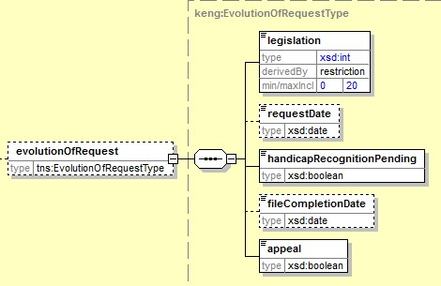

##### handicapRecognition

Informations relatives à la reconnaissance du handicap. Voir le point 6.1.2.11 pour les valeurs du champ legislation et le point 6.1.2.10 pour les valeurs du champ decisionStatus.

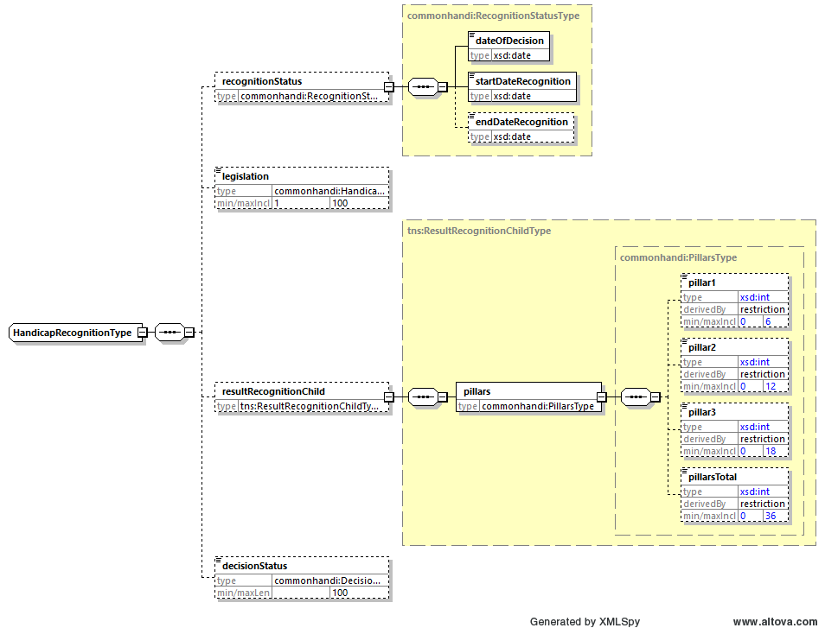

|  |  |
| --- | --- |
| Élément | Description |
| recognitionStatus | Contient la date à laquelle la reconnaissance a été décidée et la période (ouverte) de validité de la reconnaissance. |
| legislation | La législation dans le cadre de laquelle la reconnaissance a lieu. Voir le point 6.1.2.11 |
| resultRecognitionChild | Contient la reconnaissance avec le nombre de points pour les différents piliers. Ce bloc n’est pas présent lorsque le client n’est pas autorisé à accéder à ce bloc. |
| decisionStatus | L’élément decisionStatus a été ajouté pour indiquer le statut de la décision. Voir à ce sujet 6.1.2.10. |

#### Dossier auprès de IRISCARE [irisCareResult/file]

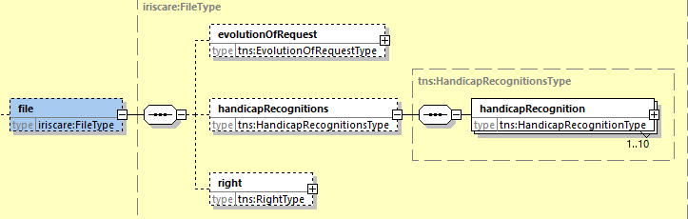

|  |  |
| --- | --- |
| Elément | Description |
| evolutionOfRequest | Ce bloc n’est pas présent dans deux cas. Soit il n’est pas demandé dans les critères, soit il n’est pas présent dans la source. |
| handicap-Recognitions | Ce bloc n’est pas présent dans deux cas. Soit il n’est pas demandé dans les critères, soit il n’est pas présent dans la source. Voir 6.1.2.14 pour l’explication sur plusieurs reconnaissances médicales. |
| right[19] | Les informations relatives aux droits acquis. Ce bloc n’est pas présent dans deux cas. Soit il n’est pas demandé dans les critères, soit il n’est pas présent dans la source. |

##### evolutionOfRequest

Informations relatives au traitement de la demande (voir 6.1.2.9). Voir le point 6.1.2.11 pour les valeurs du champ legislation.

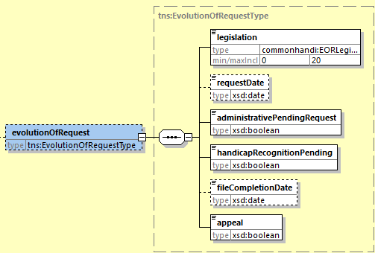

##### handicapRecognition

Informations relatives à la reconnaissance du handicap. Voir le point 6.1.2.11 pour les valeurs du champ legislation, le point 6.1.2.10 pour les valeurs du champ decisionStatus et le point [6.1.2.13](TSS_HandiServiceV2.3_FR.docx#biiReady) pour les indications sur le champ biiReady.

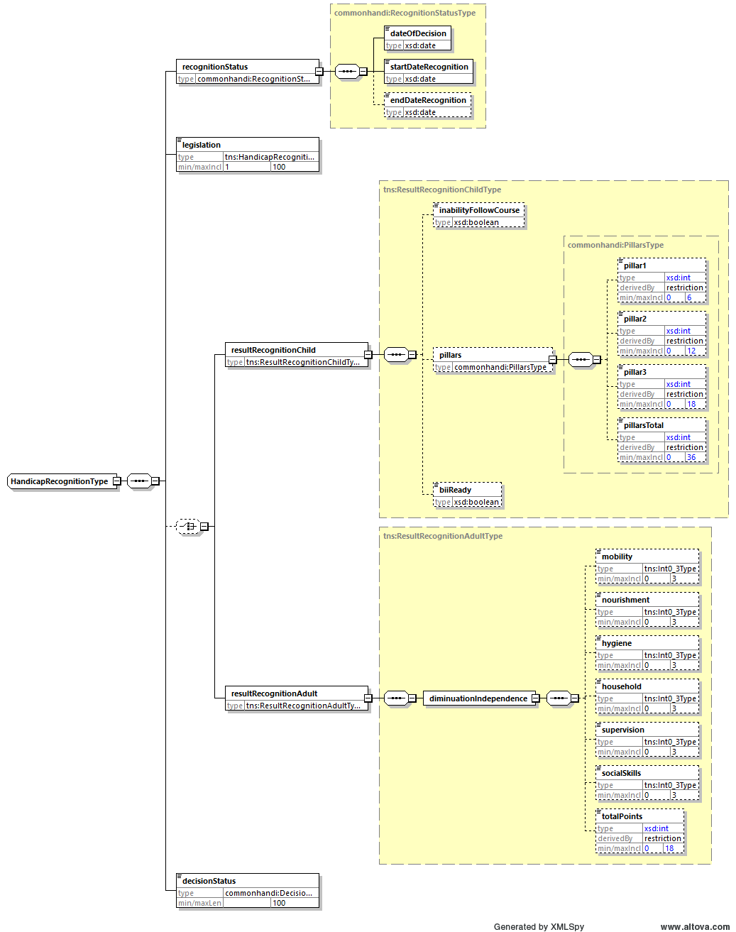

|  |  |
| --- | --- |
| Elément | Description |
| recognitionStatus | Contient la date à laquelle la reconnaissance a été décidée ainsi que la période (ouverte) de validité de la reconnaissance. |
| legislation | La législation dans le cadre de laquelle la reconnaissance a lieu. Voir à cet effet le point 6.1.2.11 |
| resultRecognitionChild | Contient la reconnaissance ainsi que le nombre de points dans les différents piliers et le booléen relatif à la possibilité de suivre des cours. Ce bloc n’est pas présent lorsque le client ne dispose pas d’un droit de consultation du bloc. |
| resultRecognitionAdult | Contient la reconnaissance du handicap de la personne adulte. Ce bloc n’est pas présent lorsque le client ne dispose pas d’un droit de consultation du bloc. |
| decisionStatus | L’élément decisionStatus a été ajouté pour indiquer le statut de la décision. Voir à cet effet le point 6.1.2.10. |

##### right

Informations relatives aux droits acquis. Voir le point 6.1.2.11 pour les valeurs du champ legislation, le point 6.1.2.12 pour la valeur de la période et les montants indexés et le point 6.1.2.10 pour les valeurs du champ decisionStatus.

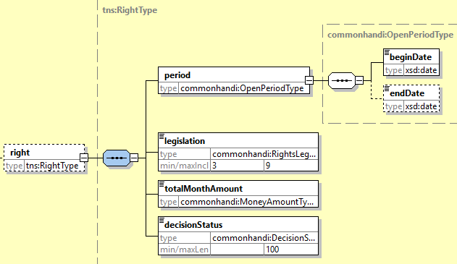

|  |  |  |
| --- | --- | --- |
| Elément | | Description |
| right | | Informations relatives aux droits acquis. Ce bloc n’est pas présent dans deux cas. Soit il n’est pas demandé dans les critères, soit il n’est pas présent dans la source. |
|  | **period** | Quelle est la date de prise de cours d’une allocation? Quelle est la date de fin d’une allocation? Voir le point 6.1.2.12 pour la signification fonctionnelle de cette période. |
|  | **legislation** | Quelle réglementation est applicable? Voir à cet effet le point 6.1.2.11. |
|  | **totalMonthAmount** | Quel est le montant mensuel total indexé de l’allocation (montant en euros). Voir le point 6.1.2.12. |
|  | **decisionStatus** | L’élément decisionStatus a été ajouté. Voir le point 6.1.2.10. |

#### Dossier auprès du CIN (OAW) [nicCinResult/file]

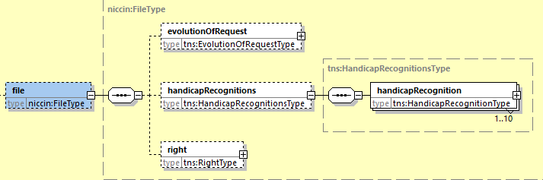

|  |  |
| --- | --- |
| Elément | Description |
| evolutionOfRequest | Ce bloc n’est pas présent dans deux cas. Soit il n’est pas demandé dans les critères, soit il n’est pas présent dans la source. |
| handicap-Recognitions | Ce bloc n’est pas présent dans deux cas. Soit il n’est pas demandé dans les critères, soit il n’est pas présent dans la source. Voir 6.1.2.14 pour l’explication sur plusieurs reconnaissances médicales. |
| right[20] | Informations relatives aux droits acquis. Ce bloc n’est pas présent dans deux cas. Soit il n’est pas demandé dans les critères, soit il n’est pas présent dans la source. |

##### evolutionOfRequest

Informations relatives au traitement de la demande (voir le point 6.1.2.9). Voir le point 6.1.2.11 pour les valeurs du champ legislation.



##### handicapRecognition

Informations relatives à la reconnaissance du handicap. Voir le point 6.1.2.11 pour les valeurs du champ legislation et le point 6.1.2.10 pour les valeurs du champ decisionStatus.

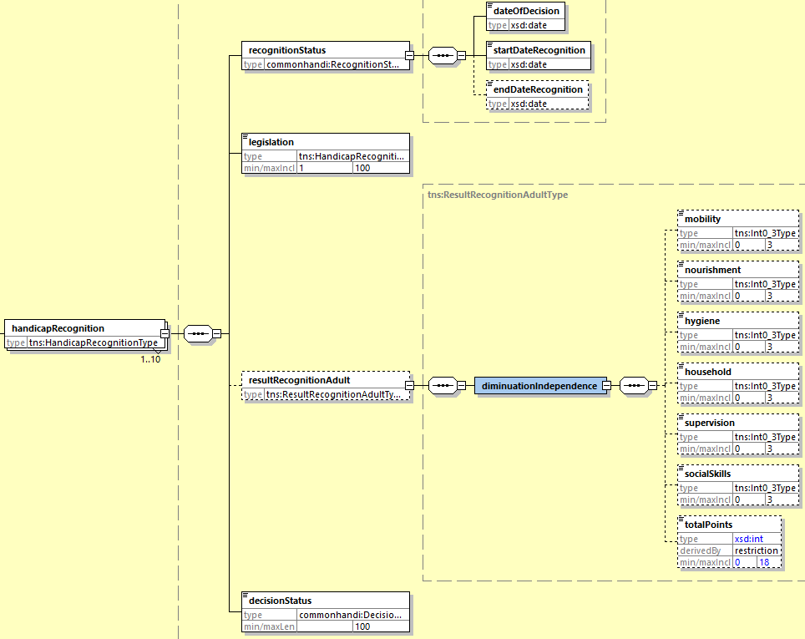

|  |  |
| --- | --- |
| Elément | Description |
| recognitionStatus | Contient la date à laquelle la reconnaissance a été décidée ainsi que la période (ouverte) de validité de la reconnaissance. |
| legislation | La législation dans le cadre de laquelle la reconnaissance a lieu. Voir à cet effet le point 6.1.2.11 |
| resultRecognitionAdult | Contient la reconnaissance du handicap de la personne adulte. Ce bloc n’est pas présent lorsque le client ne dispose pas d’un droit de consultation du bloc. |
| decisionStatus | L’élément decisionStatus a été ajouté pour indiquer le statut de la décision. Voir à cet effet le point 6.1.2.10. |

##### right

Informations relatives aux droits acquis. Voir le point 6.1.2.11 pour les valeurs du champ legislation, le point 6.1.2.12 pour la valeur de la période et les montants indexés et le point 6.1.2.10 pour les valeurs du champ decisionStatus.



|  |  |  |
| --- | --- | --- |
| Elément | | Description |
| right | | Informations relatives aux droits acquis. Ce bloc n’est pas présent dans deux cas. Soit il n’est pas demandé dans les critères, soit il n’est pas présent dans la source. |
|  | **period** | Quelle est la date de prise de cours d’une allocation? Quelle est la date de fin d’une allocation? Voir le point 6.1.2.12 pour la signification fonctionnelle de cette période. |
|  | **legislation** | Quelle réglementation est applicable? Voir à cet effet le point 6.1.2.11. |
|  | **totalMonthAmount** | Quel est le montant mensuel total indexé de l’allocation (montant en euros). Voir le point 6.1.2.12. |
|  | **decisionStatus** | L’élément decisionStatus a été ajouté. Voir le point 6.1.2.10. |

#### Dossier auprès de l’AViQ [aviqResult/file]

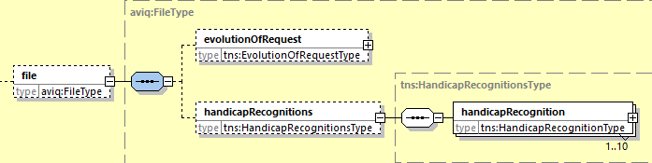

|  |  |
| --- | --- |
| Elément | Description |
| evolutionOfRequest | Ce bloc n’est pas présent dans deux cas. Soit il n’est pas demandé dans les critères, soit il n’est pas présent dans la source. |
| handicap-Recognitions | Ce bloc n’est pas présent dans deux cas. Soit il n’est pas demandé dans les critères, soit il n’est pas présent dans la source. Voir 6.1.2.14 pour l’explication sur plusieurs reconnaissances médicales. |

##### evolutionOfRequest

Informations relatives au traitement de la demande (voir le point 6.1.2.9). Voir le point 6.1.2.11 pour les valeurs du champ legislation.

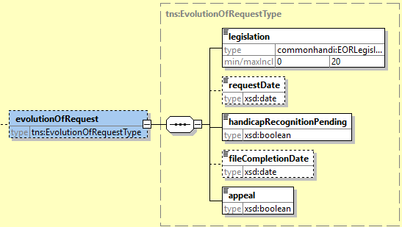

##### handicapRecognition

Informations relatives à la reconnaissance du handicap. Voir le point 6.1.2.11 pour les valeurs du champ legislation, le point 6.1.2.10 pour les valeurs du champ decisionStatus et le point [6.1.2.13](TSS_HandiServiceV2.3_FR.docx#biiReady) pour les indications sur le champ biiReady.

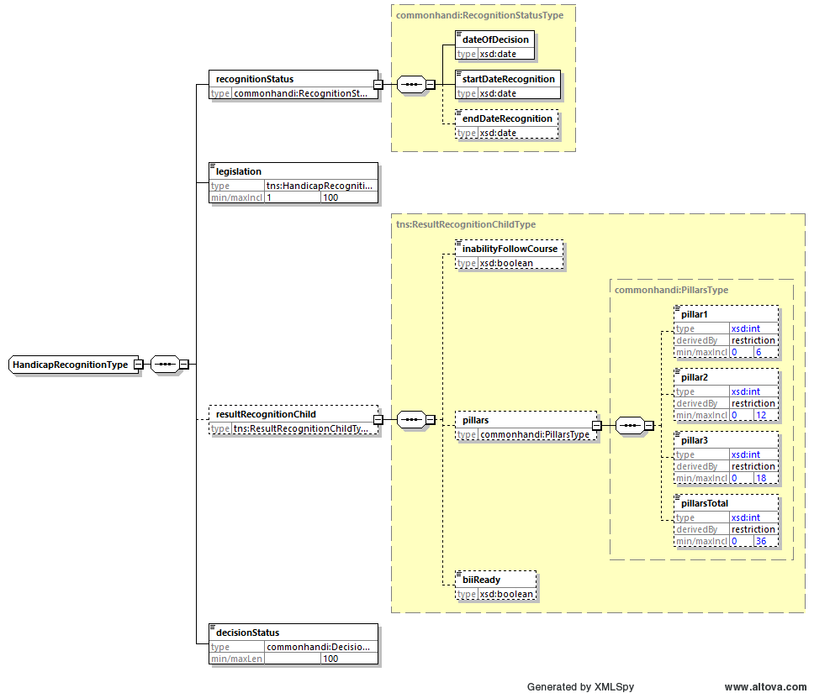

|  |  |
| --- | --- |
| Elément | Description |
| recognitionStatus | Contient la date à laquelle la reconnaissance a été décidée ainsi que la période (ouverte) de validité de la reconnaissance. |
| legislation | La législation dans le cadre de laquelle la reconnaissance a lieu. Voir à cet effet le point 6.1.2.11 |
| resultRecognitionChild | Contient la reconnaissance ainsi que le nombre de points dans les différents piliers et le booléen relatif à la possibilité de suivre des cours. Ce bloc n’est pas présent lorsque le client ne dispose pas d’un droit de consultation du bloc. |
| decisionStatus | L’élément decisionStatus a été ajouté pour indiquer le statut de la décision. Voir à cet effet le point 6.1.2.10. |

#### Dossier auprès de la DSL [dsl/file]

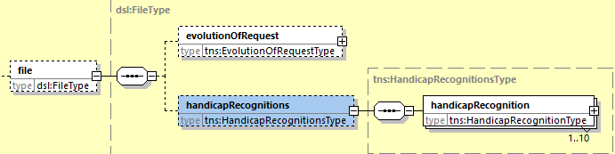

|  |  |
| --- | --- |
| Elément | Description |
| evolutionOfRequest | Ce bloc n’est pas présent dans deux cas. Soit il n’est pas demandé dans les critères, soit il n’est pas présent dans la source. |
| handicap-Recognitions | Ce bloc n’est pas présent dans deux cas. Soit il n’est pas demandé dans les critères, soit il n’est pas présent dans la source. Voir 6.1.2.14 pour l’explication sur plusieurs reconnaissances médicales. |

##### evolutionOfRequest

Informations relatives au traitement de la demande (voir le point 6.1.2.9). Voir le point 6.1.2.11 pour les valeurs du champ legislation.

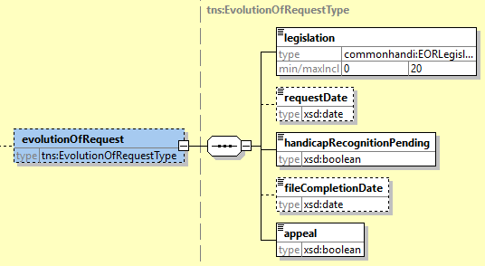

##### handicapRecognition

Informations relatives à la reconnaissance du handicap. Voir le point 6.1.2.11 pour les valeurs du champ legislation, le point 6.1.2.10 pour les valeurs du champ decisionStatus et le point [6.1.2.13](TSS_HandiServiceV2.3_FR.docx#biiReady) pour les indications sur le champ biiReady.

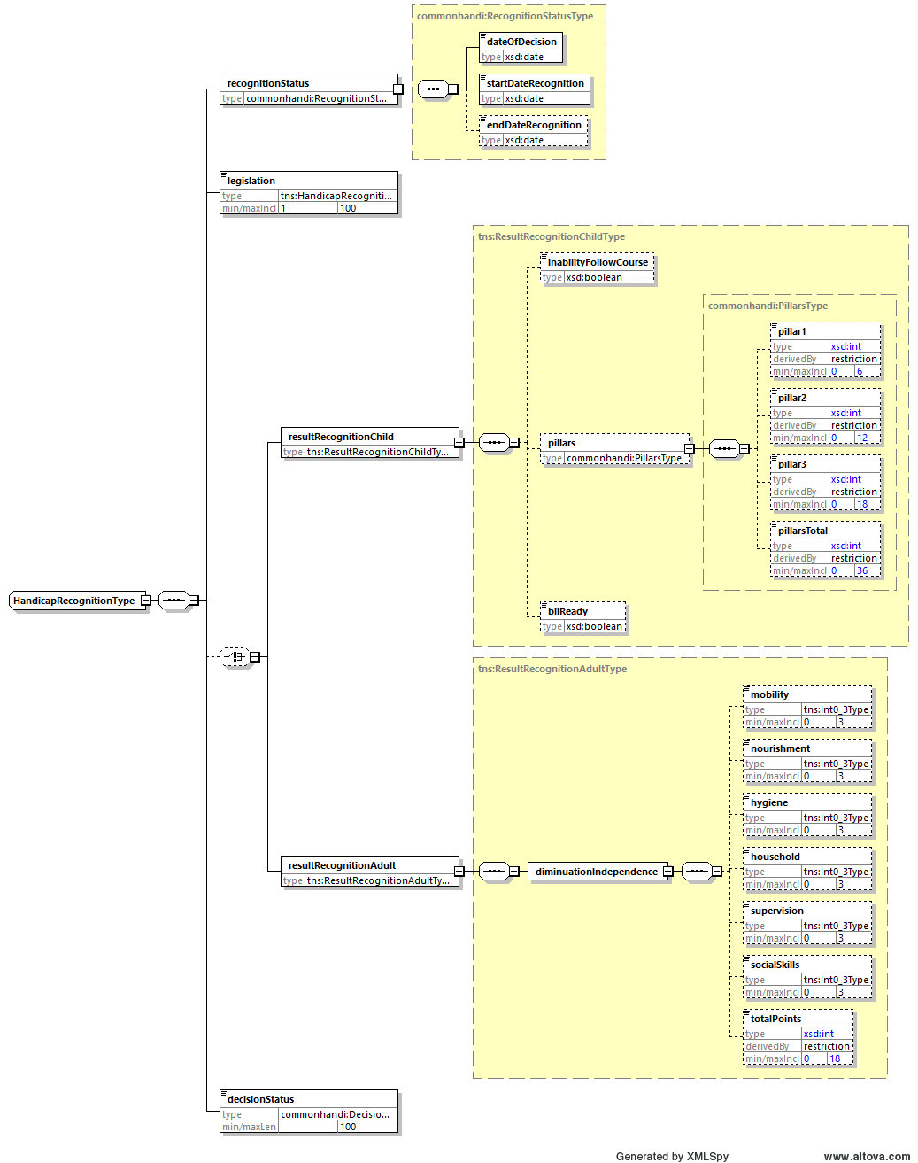

|  |  |
| --- | --- |
| Elément | Description |
| recognitionStatus | Contient la date à laquelle la reconnaissance a été décidée ainsi que la période (ouverte) de validité de la reconnaissance. |
| legislation | La législation dans le cadre de laquelle la reconnaissance a lieu. Voir à cet effet le point 6.1.2.11 |
| resultRecognitionChild | Contient la reconnaissance ainsi que le nombre de points dans les différents piliers et le booléen relatif à la possibilité de suivre des cours. Ce bloc n’est pas présent lorsque le client ne dispose pas d’un droit de consultation du bloc. |
| resultRecognitionAdult | Contient la reconnaissance du handicap de la personne adulte. Ce bloc n’est pas présent lorsque le client ne dispose pas d’un droit de consultation du bloc. |
| decisionStatus | L’élément decisionStatus a été ajouté pour indiquer le statut de la décision. Voir à cet effet le point 6.1.2.10. |

#### Dossier auprès de la MDG [mdgResult/file]

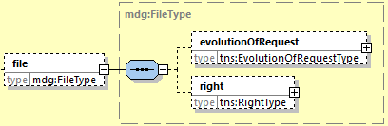

|  |  |
| --- | --- |
| Élément | Description |
| evolutionOfRequest | Ce bloc n’est pas présent dans deux cas. Soit il n’est pas demandé dans les critères, soit il n’est pas présent dans la source. |
| right | L'information relative aux droits acquis. Ce bloc n’est pas présent dans deux cas. Soit il n’est pas demandé dans les critères, soit il n’est pas présent dans la source. |

##### evolutionOfRequest

Les informations relatives au traitement de la demande (voir 6.1.2.9). Voir le point 6.1.2.11 pour les valeurs du champ legislation.

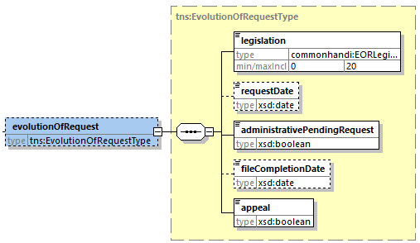

##### right

Informations relatives aux droits acquis. Voir le point 6.1.2.11 pour les valeurs du champ legislation, le point 6.1.2.12 pour la valeur de la période et les montants indexés et le point 6.1.2.10 pour les valeurs du champ decisionStatus.



|  |  |  |
| --- | --- | --- |
| Elément | | Description |
| right | | Informations relatives aux droits acquis. Ce bloc n’est pas présent dans deux cas. Soit il n’est pas demandé dans les critères, soit il n’est pas présent dans la source. |
|  | **period** | Quelle est la date de prise de cours d’une allocation? Quelle est la date de fin d’une allocation? Voir le point 6.1.2.12 pour la signification fonctionnelle de cette période. |
|  | **legislation** | Quelle réglementation est applicable? Voir à cet effet le point 6.1.2.11. |
|  | **totalMonthAmount** | Quel est le montant mensuel total indexé de l’allocation (montant en euros). Voir le point 6.1.2.12. |
|  | **decisionStatus** | L’élément decisionStatus a été ajouté. Voir le point 6.1.2.10. |

## consultFilesByPeriod

Cette action permet de consulter des données dans le dossier à une période donnée.

### Requête

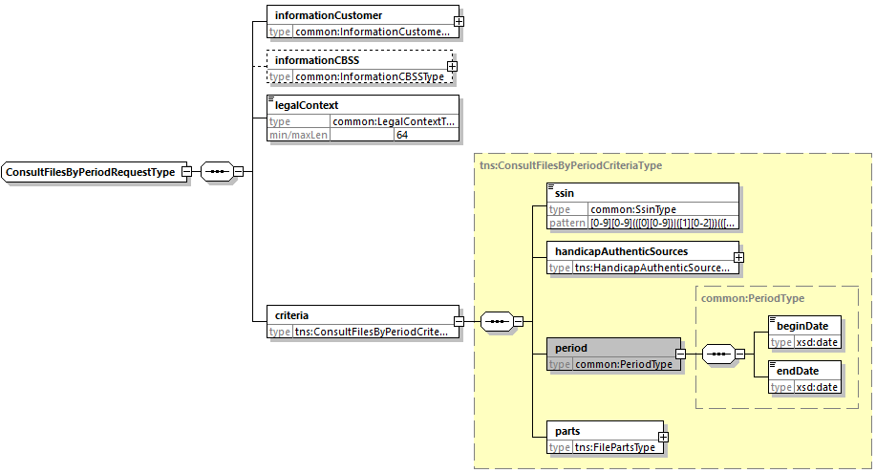

|  |  |  |
| --- | --- | --- |
| Élément | | Description |
| informationCustomer | | Voir 6.1.1.1. Les paramètres exacts par client sont décrits dans les annexes. |
| informationCBSS | | Voir 6.1.1.2. Ne doit pas être rempli par le client. |
| legalContext | | Voir 6.1.1.3. Doit être rempli par le client tel que précisé dans l’annexe par client. |
| criteria | | L'élément critère |
|  | **ssin** | Numéro d'identification de la sécurité sociale de l’intéressé |
| **handicapAuthenticSources** | Les sources à consulter. Voir 6.1.1.4.1. |
| **period** | La période sur laquelle le dossier est consulté. Voir 5.2.3 pour les contrôles là-dessus. |
| **parts** | Les parties du dossier qui doivent être consultées. Voir 6.2.1.1 |

Remarquons que les éléments ‘decisionStatus’ et ‘enrichedRecognition’ ne sont pas présents dans la requête de cette opération. Ceci passera automatiquement le decisionStatus dans rights et recognition et legislation dans recognition si présent dans la réponse du fournisseur.

### Réponse

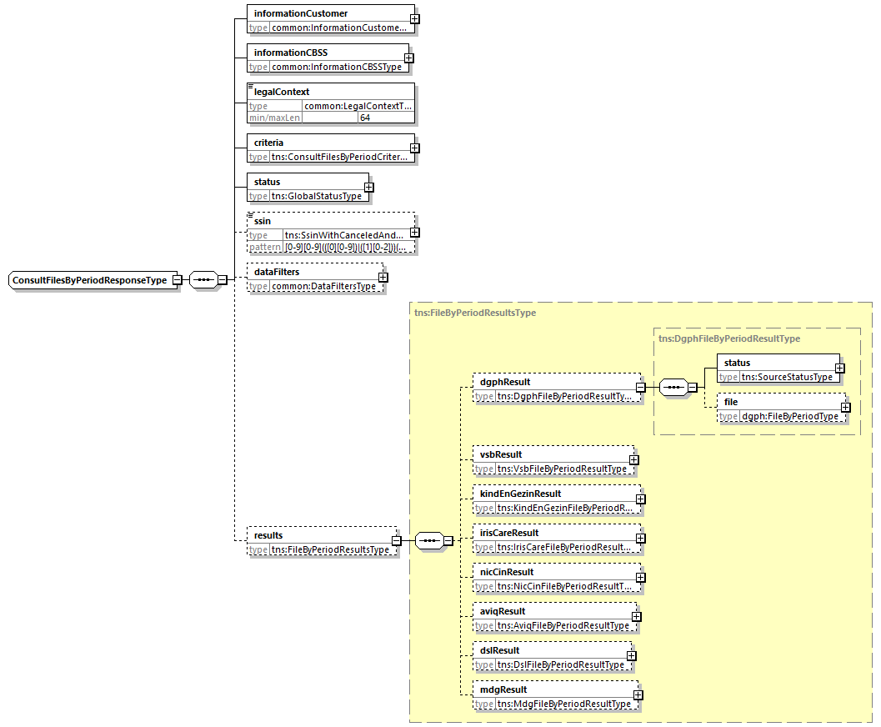

|  |  |
| --- | --- |
| Élément | Description |
| informationCustomer | Est copié de la requête. |
| informationCBSS | Voir 6.1.2.2. Est complété par la BCSS |
| legalContext | Est copié de la requête. |
| critères | Sont copiés de la requête. |
| status | Voir 6.1.2.5. Décrit le statut du traitement. |
| ssin | Voir 6.1.2.5. Décrit le statut du NISS consulté. |
| datafilters | Décrit les filtres appliqués. Les filtres exacts appliqués par client sont décrits dans les annexes par client. Présent si des filtres sont d’application au client, peu importe qu’ils soient effectivement appliqués ou non. |
| results | Contient les résultats auprès des différentes sources. Voir 6.1.2.8. |

#### Dossier auprès de la DGPH [dgphResult/file]

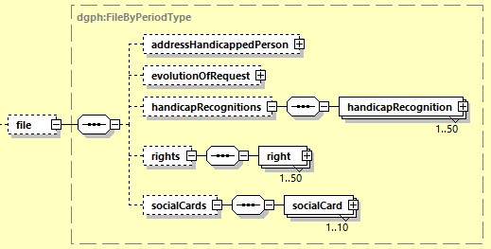

|  |  |
| --- | --- |
| Élément | Description |
| addressHandicapped-Person | Pas présent si la donnée n’est pas présente dans la source. Est présent dans le cas contraire. |
| evolutionOfRequest | Ce bloc n’est pas présent dans deux cas. Soit il n’est pas demandé dans les critères, soit il n’est pas présent dans la source. ). Il est à noter que ce bloc n’a pas trait à la période demandée, mais concerne la dernière situation du traitement de la demande. Voir 6.2.2.1.2 |
| handicap-Recognitions | Ce bloc n’est pas présent dans deux cas. Soit il n’est pas demandé dans les critères, soit il n’est pas présent dans la source. Il contient tous les reconnaissances qui chevauchent au minimum un jour avec la période demandée. Voir 6.2.2.1.3 |
| rights | Ce bloc n’est pas présent dans deux cas. Soit il n’est pas demandé dans les critères, soit il n’est pas présent dans la source. Il contient tous les droits qui chevauchent au minimum un jour avec la période demandée. Voir 6.2.2.1.4 et 6.1.2.12 pour la valeur de la période et du montant indexé. |
| socialCards | Ce bloc n’est pas présent dans deux cas. Soit il n’est pas demandé dans les critères, soit il n’est pas présent dans la source. Il contient tous les cartes qui chevauchent au minimum un jour avec la période demandée. Voir 6.2.2.1.5 |

#### Dossier auprès de la VSB[vsbResult/file]

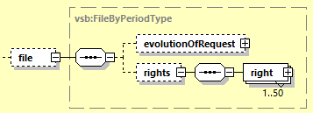

|  |  |
| --- | --- |
| Élément | Description |
| evolutionOfRequest | Ce bloc n’est pas présent dans deux cas. Soit il n’est pas demandé dans les critères, soit il n’est pas présent dans la source. Il est à noter que ce bloc n’a pas trait à la période demandée, mais concerne la dernière situation du traitement de la demande. Voir 6.2.2.2.1 |
| rights | Ce bloc n’est pas présent dans deux cas. Soit il n’est pas demandé dans les critères, soit il n’est pas présent dans la source. Il contient tous les droits qui chevauchent au minimum un jour avec la période demandée. Voir 6.2.2.2.2 et 6.1.2.12 pour la valeur de la période et du montant indexé. |

#### Dossier auprès de Kind En Gezin [kindEnGezinResult/file]

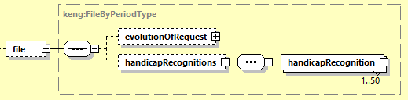

|  |  |
| --- | --- |
| Élément | Description |
| evolutionOfRequest | Ce bloc n’est pas présent dans deux cas. Soit il n’est pas demandé dans les critères, soit il n’est pas présent dans la source. Il est à noter que ce bloc n’a pas trait à la période demandée, mais concerne la dernière situation du traitement de la demande. Voir 6.2.2.3.1 |
| handicap-Recognitions | Ce bloc n’est pas présent dans deux cas. Soit il n’est pas demandé dans les critères, soit il n’est pas présent dans la source. Il contient tous les reconnaissances qui chevauchent au minimum un jour avec la période demandée. Voir 6.2.2.3.2 |

#### Dossier auprès de IrisCare [irisCareResult/file]

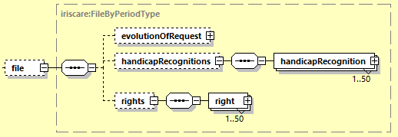

|  |  |
| --- | --- |
| Elément | Description |
| evolutionOfRequest | Ce bloc n’est pas présent dans deux cas. Soit il n’est pas demandé dans les critères, soit il n’est pas présent dans la source. Il est à noter que ce bloc n’a pas trait à la période demandée, mais concerne la dernière situation du traitement de la demande. Voir 6.2.2.4.1 |
| handicap-Recognitions | Ce bloc n’est pas présent dans deux cas. Soit il n’est pas demandé dans les critères, soit il n’est pas présent dans la source. Il contient tous les reconnaissances qui chevauchent au minimum un jour avec la période demandée. Voir 6.2.2.4.2 |
| rights | Ce bloc n’est pas présent dans deux cas. Soit il n’est pas demandé dans les critères, soit il n’est pas présent dans la source. Il contient tous les droits qui chevauchent au minimum un jour avec la période demandée. Voir 6.2.2.4.3 et 6.1.2.12 pour la valeur de la période et du montant indexé. |

#### Dossier auprès du CIN (OAW) [nicCinResult/file]

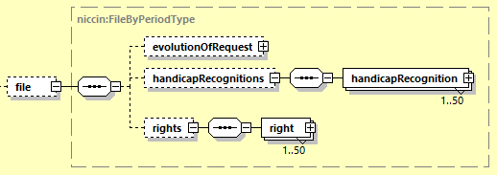

|  |  |
| --- | --- |
| Elément | Description |
| evolutionOfRequest | Ce bloc n’est pas présent dans deux cas. Soit il n’est pas demandé dans les critères, soit il n’est pas présent dans la source. Il est à noter que ce bloc n’a pas trait à la période demandée, mais concerne la dernière situation du traitement de la demande. Voir 6.2.2.4.1 |
| handicap-Recognitions | Ce bloc n’est pas présent dans deux cas. Soit il n’est pas demandé dans les critères, soit il n’est pas présent dans la source. Il contient tous les reconnaissances qui chevauchent au minimum un jour avec la période demandée. Voir 6.2.2.5.2 |
| rights | Ce bloc n’est pas présent dans deux cas. Soit il n’est pas demandé dans les critères, soit il n’est pas présent dans la source. Il contient tous les droits qui chevauchent au minimum un jour avec la période demandée. Voir 6.2.2.5.3 et 6.1.2.12 pour la valeur de la période et du montant indexé.. |

#### Dossier auprès de l’Aviq [aviqResult/file]

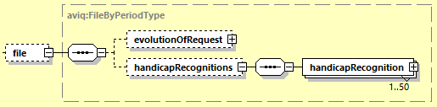

|  |  |
| --- | --- |
| Elément | Description |
| evolutionOfRequest | Ce bloc n’est pas présent dans deux cas. Soit il n’est pas demandé dans les critères, soit il n’est pas présent dans la source. Il est à noter que ce bloc n’a pas trait à la période demandée, mais concerne la dernière situation du traitement de la demande. Voir 6.2.2.6.1 |
| handicap-Recognitions | Ce bloc n’est pas présent dans deux cas. Soit il n’est pas demandé dans les critères, soit il n’est pas présent dans la source. Il contient tous les reconnaissances qui chevauchent au minimum un jour avec la période demandée. Voir 6.2.2.6.2 |

#### Dossier auprès de la DSL [dslResult/file]

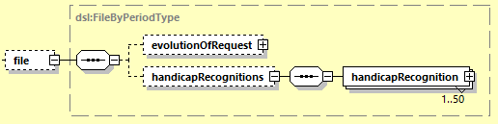

|  |  |
| --- | --- |
| Elément | Description |
| evolutionOfRequest | Ce bloc n’est pas présent dans deux cas. Soit il n’est pas demandé dans les critères, soit il n’est pas présent dans la source. Il est à noter que ce bloc n’a pas trait à la période demandée, mais concerne la dernière situation du traitement de la demande. Voir 6.2.2.7.1 |
| handicap-Recognitions | Ce bloc n’est pas présent dans deux cas. Soit il n’est pas demandé dans les critères, soit il n’est pas présent dans la source. Il contient tous les reconnaissances qui chevauchent au minimum un jour avec la période demandée. Voir 6.2.2.7.2 |

#### Dossier auprès de la MDG[mdgResult/file]

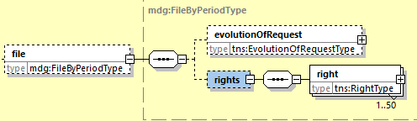

|  |  |
| --- | --- |
| Élément | Description |
| evolutionOfRequest | Ce bloc n’est pas présent dans deux cas. Soit il n’est pas demandé dans les critères, soit il n’est pas présent dans la source. Il est à noter que ce bloc n’a pas trait à la période demandée, mais concerne la dernière situation du traitement de la demande. Voir 6.2.2.2.1 |
| rights | Ce bloc n’est pas présent dans deux cas. Soit il n’est pas demandé dans les critères, soit il n’est pas présent dans la source. Il contient tous les droits qui chevauchent au minimum un jour avec la période demandée. Voir 6.2.2.2.2 et 6.1.2.12 pour la valeur de la période et du montant indexé. |

## consultPayments

### Requête

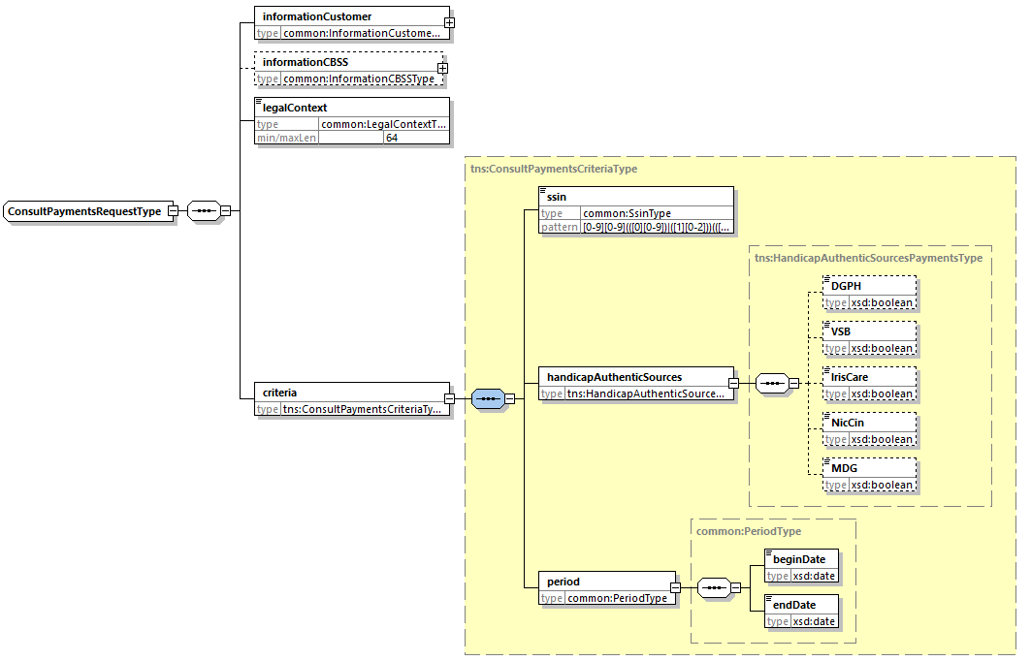

|  |  |  |
| --- | --- | --- |
| Élément | | Description |
| informationCustomer | | Voir 6.1.1.1. Les paramètres exacts par client sont décrits dans les annexes. |
| informationCBSS | | Voir 6.1.1.2. Ne doit pas être rempli par le client. |
| legalContext | | Voir 6.1.1.3. Doit être rempli par le client tel que précisé dans l’annexe par client. |
| criteria | | L'élément critère |
|  | **ssin** | Numéro d'identification de la sécurité sociale de l’intéressé |
| **handicapAuthenticSources** | Les sources à consulter. Voir 6.1.1.4.1. |
| **period** | La période pour laquelle les paiements sont recherchés. Celle-ci ne peut jamais être supérieure à deux ans. La période ne peut être située dans le futur Si la période n’est pas valide, une réponse négative sera renvoyée. Voir 5.2.3. |

### Réponse

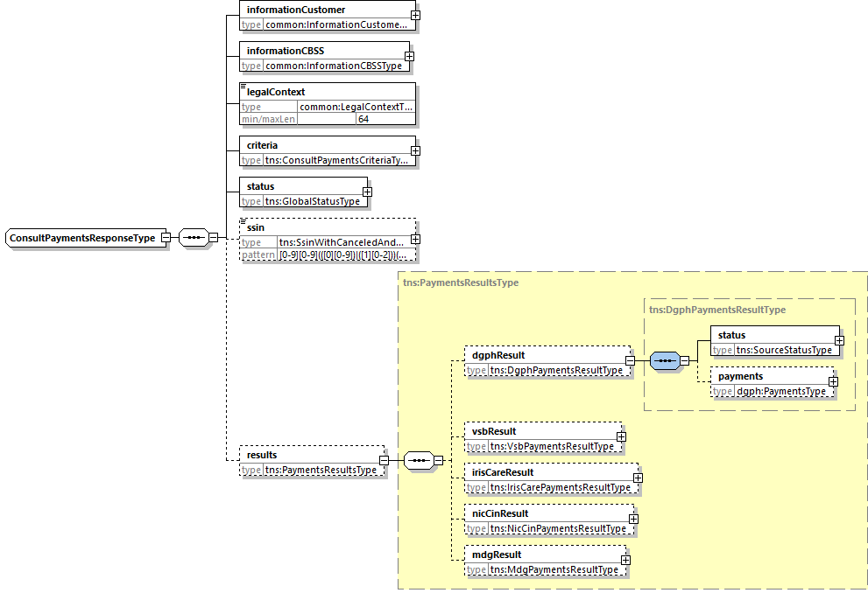

|  |  |
| --- | --- |
| Élément | Description |
| informationCustomer | Est copié de la requête. |
| informationCBSS | Voir 6.1.2.2. Est complété par la BCSS |
| legalContext | Est copié de la requête. |
| critères | Sont copiés de la requête. |
| status | Voir 6.1.2.5. Décrit le statut du traitement. |
| ssin | Voir 6.1.2.5. Décrit le statut du NISS consulté. |
| results | Contient les résultats auprès des différentes sources. Voir 6.1.2.8. |

#### Paiements [payments]

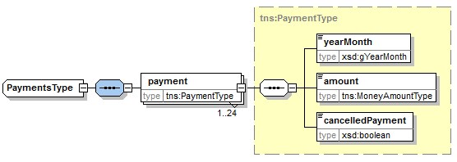

Jusqu’à nouvel ordre, ce type est identique pour toute source.

## Fault

Un SoapFault est utilisé dans le cas d’une erreur technique. Les codes et descriptions figurent en annexe:

<soapenv:Envelope xmlns:soapenv="http://schemas.xmlsoap.org/soap/envelope/">

<soapenv:Body>

<soapenv:Fault>

<faultcode>**[faultCode]**</faultcode>

<faultstring>**[*faultstring*]**</faultstring>

<faultactor>**http://www.ksz-bcss.fgov.be**</faultactor>

<detail>

<ses:consultFilesByDateFault xmlns:ses="http://kszbcss.fgov.be/intf/HandiService/v2">

…

</ses:consultFilesByDateFault>

</detail>

</soapenv:Fault>

</soapenv:Body>

</soapenv:Envelope>

|  |  |
| --- | --- |
| element | values |
| <faultCode> | Origine de l’erreur : [soapenv:Client,soapenv:Server] |
| <faultString> | Description de l’erreur, voir annexe. |
| <faultActor> | <http://www.ksz-bcss.fgov.be> |
| <detail> | cbssFault comme ci-dessous |

Le bloc détail contient les éléments suivants:

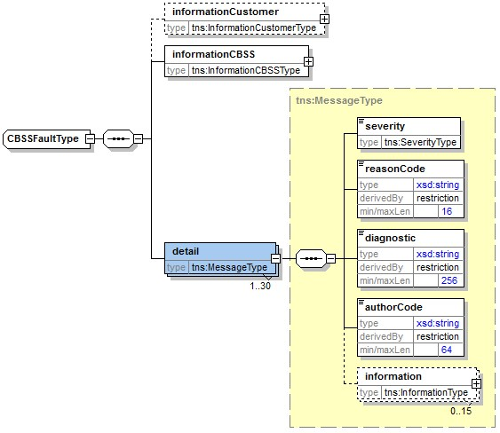

|  |  |
| --- | --- |
| Élément | Description |
| *informationCustomer* | Copié de la requête |
| informationCBSS | Complété par la BCSS |
| detail/severity | Une constante indiquant la sévérité du problème. Valeurs possibles : INFO, WARNING ou FATAL. Voir annexe |
| detail/reasonCode | Un code indiquant le problème. Voir annexe |
| detail/diagnostic | Une description du reasonCode. Voir annexe |
| detail/authorCode | L’auteur du code.  Pour ce service, l’auteur est <http://www.ksz-bcss.fgov.be/> |
| detail/information | Liste d’informations complémentaires relatives au statut. Cette information est composée d’un nom de champ et d’une valeur pour ce champ. |

# Disponibilité et performance

## Disponibilité

Comme mentionné sur le site web de la BCSS, nous garantissons une disponibilité pendant 98% du temps. « Le système informatique de la BCSS est disponible en permanence 24/24 et 7/7 à concurrence d'au moins 98% du temps pour les institutions connectées » [10]

## Temps de réponse

En ce qui concerne le temps de réponse total, la BCSS ne peut offrir de garanties étant donné que celui-ci dépend du temps de réponse auprès des fournisseurs. Toutefois, nous utilisons comme règle pratique 90% < 1sec, 95% < 2 sec et nous vous renvoyons à cet effet au site web de la BCSS. [10]. Des statistiques mensuelles peuvent être fournies sur demande..

## Volumes

5,8 millions d'interrogations par an. En moyenne 480000/mois ; 16000/jour.

## En cas de problèmes

En cas de problèmes avec ce service ou avec un autre service, veuillez contacter le service desk:

* par téléphone au numéro 02-741 84 00 entre 8h et 16h30 les jours ouvrables,
* par courriel à l’adresse: [servicedesk@ksz-bcss.fgov.be](mailto:servicedesk@ksz-bcss.fgov.be.).

Veuillez communiquer les informations suivantes concernant le problème (voir aussi [notre site web](https://www.ksz-bcss.fgov.be/fr/service-desk))

* messages de requête et de réponse, ou si cela n’est pas possible
  + Ticket du message, à savoir le ticket BCSS (de préférence) ou la référence du message qui a été ajoutée par le client même au message
  + Date et heure de la requête
* L’environnement dans lequel le problème se produit (acceptation ou production)
* Le nom du service tel que fourni par la BCSS, en l’espèce “HandiServiceV2”

# Annexes

## Codes erreur

### Codes statut dans réponse négative/positive

|  |  |  |
| --- | --- | --- |
| Code | Value | Description |
| MSG00000 | DATA_FOUND | Treatment successful |
| MSG00100 | NO_DATA_FOUND | Treatment successful, but no data found at the supplier. |
| HAN20200 | INCOMPLETE_DATA | Treatment partially successful. Some sources could not be consulted due to technical issues. |
| MSG00005 | NO_RESULT | The ssin given in request does not exist. |
| MSG00006 | NO_RESULT | The ssin given in request is replaced |
| MSG00008 | NO_RESULT | The request contains invalid data. Please check your message content.  Possible informations:  consultByDate   |  |  | | --- | --- | | FieldName | FieldValue | | Invalid Date : referencedate too far in the future | *\*referenceDate\** | | Invalid Criteria : Nothing asked | *\*not asked elements\** | | Invalid Criteria | None of the requested elements are available for the requested source(s). |   consultByPeriod   |  |  | | --- | --- | | FieldName | FieldValue | | Invalid Period : beginDate too far in the future | *\*begindate\** | | Invalid Period : enddate before begindate | *\*enddate\** lies before *\*begindate\** | | Invalid Period | Period exceeds 3 years | | Invalid Criteria : Nothing asked | *\*not asked elements\** | | Invalid Criteria | None of the requested elements are available for the requested source(s). |   consultPayments   |  |  | | --- | --- | | FieldName | FieldValue | | Invalid Period : endDate in the future | *\*enddate\** | | Invalid Period : beginDate in the future | *\*begindate\** | | Invalid Period : enddate before begindate | *\*enddate\** lies before *\*begindate\** | | Invalid Period | Period exceeds 24 months | | Invalid Criteria : Nothing asked | *\*not asked elements\** | | Invalid Criteria | None of the requested elements are available for the requested source VSB. VSB only provides evolutionOfRequest and rights. | |
| MSG00011 | NO_RESULT | The structure of the ssin given in request is invalid |
| MSG00012 | NO_RESULT | The SSIN is not sufficiently integrated for your organization  Possible Informations :   |  |  | | --- | --- | | FieldName | FieldValue | | details | The SSIN is not integrated for the given PCSA. | | ssin | *\*ssin requested\** | | cbeNumber | *\*cbe number\** | |
| MSG00013 | NO_RESULT | Access to this operation is not allowed with the given legalcontext and credentials. |
| MSG00021 | NO_DATA_FOUND | The SSIN is not sufficiently integrated for the provider of the data |
| MSG00027 | NO_RESULT | The client is not authorized to consult the requested data  Possible informations:   |  |  | | --- | --- | | FieldName | FieldValue | | Not authorized data for given legalcontext and operation | *\*not allowed information \** | |
| MSG00028 | NO_RESULT | This functionality is not available |
| HAN00008 | NO_RESULT | The supplier does not provide any of the requested parts |

### Status Codes in source-status field

|  |  |  |
| --- | --- | --- |
| Code | Value | Description |
| MSG00000 | DATA_FOUND | Treatment successful |
| MSG00100 | NO_DATA_FOUND | Treatment successful, but no data found at the supplier. |
| MSG00021 | NO_DATA_FOUND | The SSIN is not sufficiently integrated for the provider of the data |
| MSG00002 | TECHNICAL_ERROR | Error in communication with the destination/supplier.  Possible Informations :   |  |  | | --- | --- | | FieldName | FieldValue | | Schema validation error on response from backend | [the schema validation error] | | SoapFault received from backend | [information on the soapfault from backend] | | Unexpected response from backend | [information on the unexpected response] | |
| MSG00027 | NO_RESULT | The client is not authorized to consult the requested data |
| MSG00028 | NO_RESULT | This functionality is not available |
| HAN00008 | NO_RESULT | The supplier does not provide any of the requested parts |

### ReasonCodes in the soap fault

Voir [6]

|  |  |  |  |  |
| --- | --- | --- | --- | --- |
| ReasonCode | Severity | FaultCode | FaultString / Diagnostic | Comment |
| MSG00002 | FATAL | soapenv:Server | Error in communication with the destination/supplier.  Possible Informations :   |  |  | | --- | --- | | FieldName | FieldValue | | Schema validation error on response from backend X | [the schema validation error] | | SoapFault received from backend X | [information on the soapfault from backend] | | Unexpected response from backend X | [information on the unexpected response] | | |
| MSG00003 | FATAL | soapenv:Server | Internal Error | An unexpected error in the application at the CBSS. |
| MSG00004 | FATAL | soapenv:Client | The request has an invalid structure  Possible Informations :   |  |  | | --- | --- | | FieldName | FieldValue | | error message | [the schema validation error] | | |
| MSG00014 | FATAL | soapenv:Client | Authentication failure - Access not allowed | The client is not authorized to use the service. |
| MSG00015 | FATAL | soapenv:Client | Client organization is not authorized to use this web service | The client is not authorized to use the service. |
| MSG00016 | FATAL | Soapenv:Client | Invalid WS-Security Signature | |

1. Aide aux personnes âgées et reconnaissance enfants pour la Commission communautaire commune de Bruxelles
2. Aide aux personnes âgées pour la Région wallonne
3. Reconnaissance enfants pour la Région wallonne
4. Aide aux personnes âgées (reconnaissance) et reconnaissance enfants pour la Communauté germanophone
5. Aide aux personnes âgées (droit) pour la Communauté germanophone
6. Il s’avère que le nombre d’occurrences initialement convenu avec la DGPH était insuffisant étant donné que les dates de fin de la reconnaissance de certains dossiers ne sont pas mentionnées dans certaines circonstances, p.ex. en cas de procédure d’appel, . Dans ce cas, plusieurs reconnaissances peuvent être actives à une date de référence déterminée. Suite à des recherches effectuées par la DGPH, il semble qu’une limitation à 4 occurrences devrait dorénavant permettre d’éviter ce genre de problème. Par ailleurs, la DGPH va adapter son programme de sorte que le nombre d’occurrences transmises ne dépasse pas la limite précitée.
7. Pour une consultation au cours du mois X, la date de référence peut se situer jusqu’au mois X+2 (p.ex. le dernier jour du mois X+2) ou jusqu’au mois X+24 si seul l’AVIQ, IrisCare et/ou DSL sont consultés
8. Si seul l’AVIQ, IrisCare et/ou DSL sont consultés en tant que sources ou si les autres sources ne sont pas autorisées et seuls l’AVIQ, IrisCare et/ou DSL sont autorisés à être consultés
9. Pour une consultation au cours du mois X, la date de référence peut se situer jusqu’au mois X+2 (p.ex. le dernier jour du mois X+2) ou jusqu’au mois X+24 si seul l’AVIQ, IrisCare et/ou DSL sont consultés
10. Si seul l’AVIQ, IrisCare et/ou DSL sont consultés en tant que sources ou si les autres sources ne sont pas autorisées et seuls l’AVIQ, IrisCare et/ou DSL sont autorisés à être consultés
11. La période 2017-01-01 à 2019-12-31 est permis, mais la période 2017-01-01 à 2020-01-01 n’est pas permis. Cette permission de consulter jusqu’au 3 ans est disponible depuis 07/04/2021.
12. La période ne devrait durer que 24 mois. Si la date de début n'est pas le premier du mois, la date de fin ne peut être après la fin du 23e mois.

    OK: 01-01-2000 -> 31-12-2001 => 24 mois

    OK: 14-02-2000 -> 31-01-2002 => 24 mois

    KO: 14-02-2000 -> 13-02-2002 => 25 mois! **11** en 2000, **12** en 2001 et **2** en 2002
13. En cas de ‘appeal true’, le requestDate sera absent auprès de la VSB.
14. Ce champs ne sera plus rempli par Opgroeien à partir du 01/05/2024.
15. IRISCARE ne remplira l’evolutionOfRequest qu’au moment où il reprendra la reconnaissance du handicap (01/01/2022). Ceci sera tenu à jour par leur application médicale.
16. MDG ne fait pas la distinction entre les aspects administratifs et médicaux lorsque les informations ne sont pas reçues à temps ou sont incomplètes. Les deux cas donnent lieu à un NEGATIVE_INCOMPLETE_ADMINSTRATIVE.
17. MDG ne mène pas d'enquête financière et ne refusera donc pas sur la base des revenus. Ils refusent uniquement si une autre allocation sociale plus avantageuse a déjà été accordée (NEGATIVE_GETS_OTHER_SOCIAL_BENEFIT).
18. Attention, ce bloc est différent de celui prévu dans HandiServiceV1. Voir 3.4.
19. Observez que pour les nouvelles sources IRISCARE, NIC et DSL, le bloc ‘right’ dans la consultFilesByDate a été renommée en sa forme singulière (singulier). Ce qui a permis de rectifier une anomalie historique, le bloc ‘rights’ dans la consultFilesByDate pour les sources DGPH et VSB étant systématiquement mis au pluriel sous forme de ‘rights’; alors qu’il s’agit d’une occurrence au singulier.
20. Observez que pour les nouvelles sources IRISCARE, NIC et DSL, le bloc ‘right’ dans la consultFilesByDate a été renommée en sa forme singulière (singulier). Ce qui a permis de rectifier une anomalie historique, le bloc ‘right’ dans la consultFilesByDate pour les sources DGPH et VSB étant systématiquement mis au pluriel sous forme de ‘rights’; alors qu’il s’agit d’une occurrence au singulier